Игорь Бурдонов

**ПЬЕСА**

тетрадь двадцатая четвёртая

(СТИХИ январь 2024 - декабрь 2024)

и вокруг них

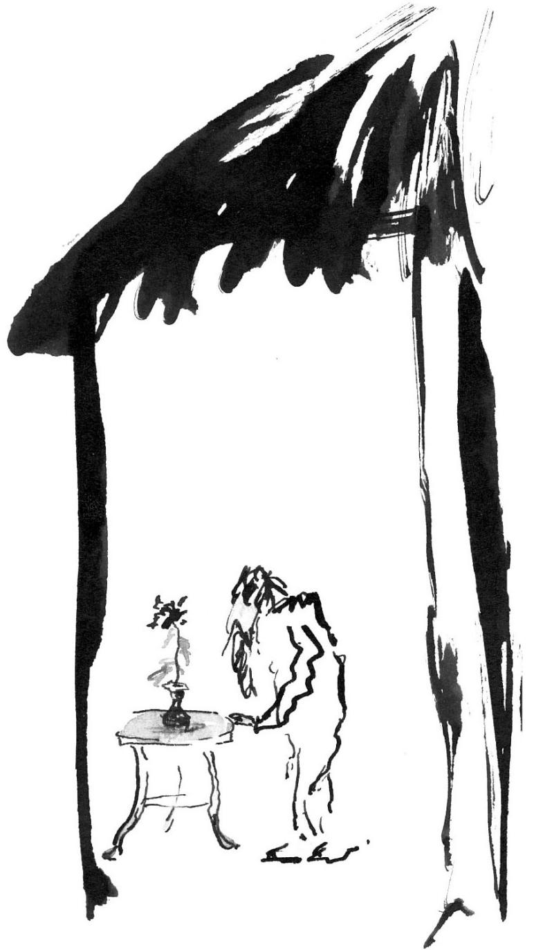

**Содержание —目录:**

书信 9

1. ГУ ЮЙ: ПИСЬМА 10

快乐 11

2. ГУ ЮЙ: СЧАСТЬЕ 12

自嘲 13

3. ГУ ЮЙ: СМЕЮСЬ НАД СОБОЙ 14

4. ПЬЕСА 15

戏剧 16

5. МОРОЗ 17

严寒 18

6. СНЕГ ПИТАЕТСЯ 19

7. ЭЧПОЧМАК 21

三角包 22

8. ТО ЛИ ЕСТЬ, ТО ЛИ НЕТ 23

9. ЧЁРНЫЙ СНЕГ 25

黑的雪 26

10. БЕЛЫЙ ЗИМНИЙ ТУМАН 27

冬天白茫茫的雾 28

11. ЕСЛИ БЫ Я БЫЛ СИНИЧКОЙ 29

如果我是一只小小山雀 30

12. КРИЧАЩИЙ ЖУРАВЛЬ НАХОДИТСЯ В ТЕНИ 31

鸣鹤在阴 32

13. ВЕЛИКАЯ БЕЛИЗНА 33

太白 34

年节宴会 35

14. БАНКЕТ НА СТАРЫЙ НОВЫЙ ГОД 36

15. СЛИШКОМ ДОЛГО 37

过于长久 38

16. НОЧЬ НА ХУАНШАНЬ 41

黄山之夜 42

17. ПО ПУСТЫНЕ ВРЕМЁН 43

行走在时间的荒原 44

18. В ЗРАЧКАХ ДУШИ 45

心灵的瞳孔 46

19. НЕСЛУЧИВШЕЕСЯ ПУТЕШЕСТВИЕ НА ЗАПАД 47

虚幻西游记 48

20. ЗИМА СТАРЕЮЩАЯ 53

衰老的冬天 54

21. ЛОШАДЬ 55

22. СНЕГ 59

雪纷纷 60

23. Хокку: Зачем ты, Герцик, Прыгнул в заброшенный пруд Раньше времени 61

24. БОЛЬШОЙ БУДДА И РОДИНА-МАТЬ 62

25. ДУША И ВЕЩЬ 63

26. ЧИТАЯ «КАНТОС» 64

过年对老年人的忠告 69

27. СОВЕТЫ ПОЖИЛЫМ ЛЮДЯМ ВО ВРЕМЯ ПРАЗДНОВАНИЯ КИТАЙСКОГО НОВОГО ГОДА 70

28. АНТРОПОГЕНЕЗ 72

29. ПОСЕЩЕНИЕ 74

30. Хокку: Заснеженный парк. Деревья. Пусто. Но не написал стишок 75

31. БОГ КОТОРОГО НЕТ 76

32. ГЛОТОК ЧАЯ 80

33. У ЧЁРНОГО МОРЯ 81

Два стихотворения Ян Цзюньмина, написанные после поездки в Муданьцзян 82

（一）向雪乡 83

34. 1. СМОТРЮ НА СЮЭСЯН (СНЕЖНУЮ ДЕРЕВНЮ) 83

（二）镜泊湖冬行 84

35. 2. ЗИМНЯЯ ПОЕЗДКА НА ОЗЕРО ЦЗИНПО (ЗЕРКАЛЬНОЕ ОЗЕРО) 84

БОГ ПОЭЗИИ 86

丁鲁: 诗　神 87

36. Дин Лу: БОГ ПОЭЗИИ 92

又是银色的月光 103

37. Дин Лу: СНОВА СЕРЕБРЯНЫЙ ЛУННЫЙ СВЕТ 105

38. Хокку: Описали снег На мартовских сугробах Свободные псы 107

39. ВЕСНА ПОШЛА 108

40. СТАРИК НА ЛАВОЧКЕ 109

老年人坐在长凳上阅读。 110

41. СНЕГ ПОЧЕРНЕЛ 111

积雪变黑了 112

42. В ПУТЬ! 113

钦建军: 中国年 115

43. Цинь Цзяньцзюнь: КИТАЙСКИЙ НОВЫЙ ГОД 116

44. УБЫВАНИЕ 119

逐次递减 120

45. ТЁТЯ МОТЯ 121

46. 杜甫 :《闻官军收河南河北》 123

Ду Фу: Известие о том, что правительственные войска вернули Хэнань и Хэбэй 124

47. 叶嘉莹 : 难驻游程若箭摧 129

Е Цзяин: ПУТЬ КАК ПОЛЁТ СТРЕЛЫ, ОСТАНОВИТЬ ЕГО НЕЧЕМ 130

48. ПОВСЮДУ 131

四面八方 132

49. НЕ ТОРОПИТСЯ 133

不急 134

50. ЛУЖА ОТ РАСТАЯВШЕГО СНЕГА 135

融雪变成的水洼 136

51. ЕЛОВЫЙ ЛЕС 137

云杉林 138

52. ПОКИНУТЫЙ ДОМ 139

无人居住的空房 140

53. Математические штудии: ИНТЕГРИРОВАНИЕ 141

54. Математические штудии: ВОЗВЕДЕНИЕ КОРНЯ В КВАДРАТ 142

55. Математические штудии: ТЕОРЕМА О ТРЕУГОЛЬНИКЕ 143

数学研究：三角形定理 144

56. Математические штудии: ЭКСПОНЕНТА 145

57. Математические штудии: ДИФФЕРЕНЦИРОВАНИЕ 146

58. Математические штудии: КВАДРАТ ВПИСАННЫЙ В ОКРУЖНОСТЬ 147

59. ДУМАТЬ, ЧТО БУДЕТ 148

60. ЗАПАХ ШАШЛЫКОВ 149

61. [唐].杜甫:乾元中寓居同谷縣作歌七首 151

[Танский] Ду Фу: СЕМЬ ПЕСЕН, НАПИСАННЫХ В УЕЗДЕ ТУНГУ В ПЕРИОД ЦЯНЬЮАНЬ 153

62. НА ОБОЧИНЕ 162

63. ГЕРОИ ЦАРСТВ, В НЕБЫТИЕ УШЕДШИХ 163

业已消失的王国的英雄们 164

64. СТАРАЯ ЛИПА 165

65. ПОД КАМЫШОВОЙ КРЫШЕЙ 167

草堂芦苇蓬顶下 168

66. МЕНЯ НЕ БЫЛО 169

1. 那时还没有我 170

67. У́ЛОВО 173

68. 24 ГОД НАШЕЙ ЭРЫ 177

公元24年 178

69. ТЫСЯЧЕДНЕВНОЕ ВИНО 193

千日酒 194

70. ВЕСЕННИЙ ВЕЧЕР 198

71. ВЕСЕННЕЕ УТРО 199

72. ДОЖДЬ ТРИНАДЦАТИСЛОЖНЫЙ 200

73. ВРАНЬЁ 201

74. ОТВЕТ 202

75. КАК НУЖНО ПИСАТЬ СТИХИ? 203

76. КИТАЙСКИЕ ПОЭТЫ 204

77. НА БЕРЕГУ РУЧЬЯ 205

78. ОБЛАЧКО В НЕБЕ 206

79. КОГДА И ГДЕ 207

80. СТИХИ И ПРОЗА 208

81. 魏源 : 《晓窗》 209

ОКНО НА РАССВЕТ 210

**书信**

一封封书信像鸟儿

飞向遥远的国度，

飞越了国界与边疆，

带去问候与祝福。

鸟儿们很快飞回来，

携带朋友的回音，

字字句句如春风，

散发着亲切与温欣。

2024，1，1谷羽

附记： 2023年12月31日，这是一年的最后一天，我给俄罗斯、白俄罗斯、乌克兰、以色列七位朋友写信，昨天和今天陆续收到七封回信。书信带来温暖，也带来不安，有的友人生病，有的处境危险，但他们都顽强地生活着，对未来怀有希望。

1. **ГУ ЮЙ: ПИСЬМА**

Письма подобны птицам,

летящим в дальние страны,

пересекая границы

с приветом и пожеланьем.

Птицы вернулись домой

с откликом от друзей,

слова их как ветер весной

всё теплее и всё веселей.

Гу Юй написал 1 января 2024

Игорь Бурдонов перевёл 2 января 2024

Приложение: 31 декабря 2023 года, то есть в последний день года, я написал семи друзьям в России, Беларуси, Украине и Израиле. Вчера и сегодня я получил семь ответов один за другим. Письма приносят тепло и тревогу. Некоторые друзья больны, а некоторые в опасности, но все они упорно живут и имеют надежду на будущее.

**快乐**

俳句

莫等待快乐。

只有你播种快乐，

才收获快乐！

2024，1，1

1. **ГУ ЮЙ: СЧАСТЬЕ**

*хайку*

Счастье не ждут.

Счастье сначала сеют,

А уж потом жнут.

Гу Юй написал 1 января 2024

Игорь Бурдонов перевёл 2 января 2024

*Вар. без рифмы:*

Не ждите счастья.

Счастье сначала сеют,

Только потом жнут.

**自嘲**

一上午译了八首诗，

兴冲冲给朋友寄去。

朋友回信说，

五首过去翻译过，

可我却早已忘记。

情不自禁地笑了：

笑自己是个老糊涂，

上演了一出滑稽剧。

2024，1，2

附记：昨天上午翻译了8首诗，分两次寄给伊戈尔，今天早晨收到回信，其中有五首过去翻译过，这件事让我意识到，自己有些糊涂了，一一对比这五首重译稿，似乎原先的译稿更简练，这说明记忆力正逐渐衰退，积累的译稿有待整理。想着想着，情不自禁笑了起来，笑自己是个傻瓜，自导自演了一出滑稽剧。感谢朋友伊戈尔保存了过去的译稿，有幸成为这出独角喜剧的唯一观赏者。

谷羽 2024，1，2日晨记

1. **ГУ ЮЙ: СМЕЮСЬ НАД СОБОЙ**

За утро одно перевёл я восемь стихов

И с радости тут же отправил их другу письмом.

А друг мой в ответ говорит: как же так?

Ведь пять из них раньше когда-то Вы перевели.

А я и забыл!

Теперь не могу удержаться от смеха,

Смеюсь над собой: вот ведь старый дурак!

Какую комедию я разыграл вот так.

Гу Юй написал 1 января 2024

Игорь Бурдонов перевёл 2 января 2024

Приложение: Вчера утром я перевел 8 стихотворений и дважды отправил их Игорю. Сегодня утром я получил ответ. Пять из них были переведены в прошлом. Этот инцидент заставил меня понять, что я немного запутался. Сравнивая эти пять повторных переводов один за другим, кажется, что оригинальный перевод более краткий, который показывает, что объем памяти постепенно сокращается, и накопившиеся переводы необходимо рассортировать. Думая об этом, я не мог удержаться от смеха, от смеха над тем, что я был дураком, и я был режиссером и играл в комедии. Спасибо моему другу Игорю за сохранение предыдущих переводов, мне повезло быть единственным зрителем этой комедии с одним персонажем.

1. **ПЬЕСА**

Когда человек умирает,

наверное, он проживает

не самые лучшие минуты жизни.

Пьесу с таким финалом

сочли бы

неудобоваримой,

будь то трагедия, драма или комедия.

Мораль непонятна,

и смерть

не самый лучший катарсис.

В этом театре одного актёра

зритель тоже один,

но даже он уходит,

не досмотрев.

3 января 2024

**戏剧**

一个人临终的时候,

大概, 他一生的经历

并非都是荣耀时刻。

仿佛剧作末尾

有些

模棱两可，

像悲剧、正剧或喜剧。

意义含混不清，

这样的死

不是最好的结局。

这是一场独角戏

看戏者只有一人，

不等演出结束

就匆匆离去。

2024，1，3 伊戈尔

2024，1，12 谷羽译

1. **МОРОЗ**

Снаружи мороз.

Из-за мороза не хожу гулять.

Из-за того, что не хожу гулять, не пишу стихи.

Из-за того, что не пишу стихи, не пишу ничего ваще.

Из-за того, что не пишу ничего ваще, ваще ничего не делаю.

Из-за того, что ваще ничего не делаю, смотрю на мир скучающе.

Из-за того, что смотрю на мир скучающе, хочется пить и есть.

Из-за того, что хочется пить и есть, пью и ем.

Из-за того, что пью и ем, хочется спать.

Из-за того, что хочется спать, сплю.

Снится мороз.

5 января 2024

**严寒**

室外严寒

由于严寒不去散步

由于不想散步也不写诗

由于不写诗什么都不想写

由于不想写什么也不想做什么

由于不想做什么看外界十分无聊

由于看外界无聊想喝酒吃东西

由于想吃想喝就喝酒吃菜

由于喝酒吃菜就想睡觉

由于想睡觉就睡

梦见了严寒

2024,1,5

2024,1,12 谷

Cтихотворение очень интересно!

Консктура работы как круг.

1. **СНЕГ ПИТАЕТСЯ**

Снег, как известно, питается воздухом,

раскрывает рот под ногами прохожих людей,

под одними поскрипывает хрустящей корочкой,

под другими скрежещет мозговою косточкой,

под третьими чавкает куриным бульоном.

Пробежала маленькая девочка,

и снег захихикал,

наверное, уже сыт.

6 января 2024

1. **ЭЧПОЧМАК**

По старой памяти купил я в магазине эчпочмак.

— Это неправильный эчпочмак, — говорит жена. —

В эчпочмаке должна быть дырочка, в которую заливают бульон,

а бульон нужен, чтобы в нём сварились кусочки мяса,

и чтобы было внуснее.

А сейчас эчпочмак неправильно делают,

вместо кусочков мяса кладут фарш, ужас!

тогда и дырочка не нужна,

и бульон не льют, кошмар!

Так теперь делают даже в татарских деревнях.

Куда катится мир?

— А ты сделай сама, — говорю я, — когда-то же делала.

— Делала, — говорит жена.

И замолкает надолго.

6 января 2024

**三角包**

回想起早年间的三角包就去商店购买。

不料妻子说道：“这三角包做得不好。

真正的三角包应当有小孔，

小孔里可以往外流汤，

汤里有剁碎的肉馅，

尝一口味道特别香。

可现在三角包的做法不对，

不放肉馅儿放胡萝卜，胡闹！

这样一来再不需要洞孔，

包子不流湯啦，可怕！

如今连鞑靼人的村子里都这么做。

世界的变化怎么就这样大？”

我说：“那你照过去的样子自己做。”

“从前我做过，”妻子说。

然后很长时间保持沉默。

2024，1，6

2024，1，26 谷羽译

1. **ТО ЛИ ЕСТЬ, ТО ЛИ НЕТ**

Лианозовский парк зимой,

то ли есть, то ли нет.

Снежная плоскость озёр,

то ли есть, то ли нет.

Перпендикуляры деревьев,

то ли есть, то ли нет.

Трёхмерная проекция четырёхмерного неба,

то ли есть, то ли нет.

В бесконечно удалённой точке неба шевелится время,

то ли есть, то ли нет.

Дорожка вычищена чисто,

то ли есть, то ли нет.

И я на дорожке,

то ли есть, то ли нет.

Жизнь, что прошла,

то ли есть, то ли нет.

И то, что меня ещё ждёт,

то ли есть, то ли нет.

И даже

в конце неизбежное «нет»,

то ли есть, то ли нет.

Снег скрипит под ногами:

под левой «есть»,

под правой «нет».

10 января 2024

1. **ЧЁРНЫЙ СНЕГ**

*хайку*

Будущего склеп.

Белая ночь, чёрный снег.

Прошлого рассвет.

10 января 2024

**黑的雪**

俳句

未来的墓穴。

白的夜和黑的雪。

黎明归往昔。

2024，1，10

2024，1，26 谷羽译

1. **БЕЛЫЙ ЗИМНИЙ ТУМАН**

Белый зимний туман.

Художник рисует деревья бледной тушью.

Дальше ещё бледнее.

Дальше ещё бледнее.

Ещё бледнее.

Ещё бледнее.

Рисует белый туман

отложенной в сторону кистью.

11 января 2024

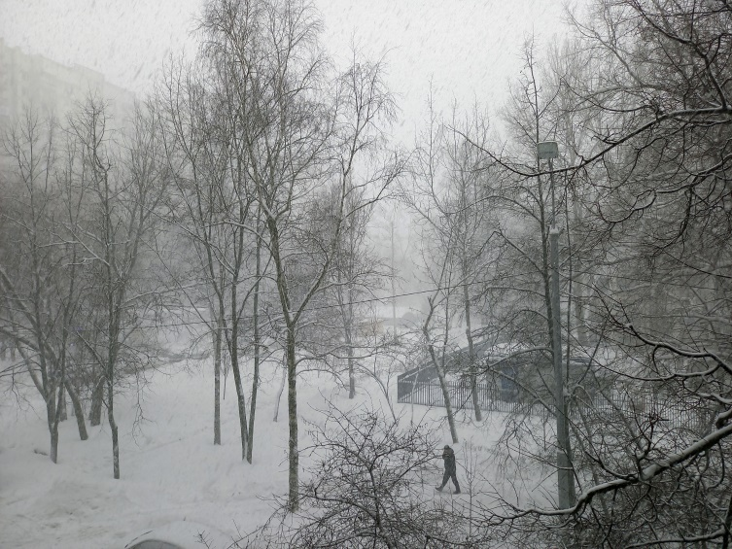

Жаль, упустил момент и на фото уже прояснилось.

**冬天白茫茫的雾**

冬天白茫茫的雾。

画家用白颜色画树。

越远颜色越浅。

越远颜色越淡。

越来越浅。

越来越淡。

描绘白茫茫的雾，

索性把画笔抛到一边。

2024，1，11

2024，1，26 谷羽译

1. **ЕСЛИ БЫ Я БЫЛ СИНИЧКОЙ**

Если бы я был синичкой,

я бы тоже любил семечки.

И порхал с ветки на ветку

непринуждённо и легко.

И искал бы свою подругу

вдали от человечьих глаз

и дарил ей кусочек сала.

В моей философии

идеал и мечта не полёт, а покой.

Мои боги неподвижны в Великой Двоице:

одни как кусочки сала,

другие как семечки.

В моей космогонии

мир рождается из ничего,

сбрасывая оболочку

и разделяясь на сало и семечки.

В моей мифологии

земля большой кусок сала,

а звёзды далёкие семечки.

Тело похоже на сало,

душа похожа на семечко,

после смерти сало тает,

а душа зарывается в землю.

И я бы не доверял человеку,

даже если он добрый,

и у него есть сало и семечки,

просто потому, что он человек,

а я синичка.

12 января 2024

**如果我是一只小小山雀**

如果我是一只小小山雀，

我也会忒爱嗑葵花籽儿。

在树枝之间飞来又飞去，

从容不迫并且自在轻松。

我会去寻找我的女朋友，

远离人们那讨厌的眼睛，

把一块肥肉喂进她嘴中。

以我的哲学观点看

理想和梦想不是飞翔，而是宁静。

我的两位一体的神物从不变动：

一种是一块块肥肉，

葵花籽儿是另一种。

我对天体理解是

宇宙本是从无中生成，

脱落外壳儿，

就分成了肥肉和葵花籽儿。

在我的神话里面

地球就是一大块肥肉，

葵花籽儿是远处的群星。

身体酷似肥肉，

而葵花籽儿宛如魂灵。

死亡之后肥肉会化为乌有，

而灵魂则悄然隐入泥土之中。

我不会无缘无故相信一个人，

即使他有善良的品行，

而且他有肥肉和葵花籽儿，

不信他原因很简单，他是人，

而我是山雀。

2024,1,12

2024,1,28 郝尔启译

1. **КРИЧАЩИЙ ЖУРАВЛЬ НАХОДИТСЯ В ТЕНИ**

*И цзин. № 61. Чжун фу — Внутренняя правда*

Зимнее солнце

старого нового года.

День

погожий.

Подлокотник дивана,

подушка с китайским драконом

и спинка старого стула

наблюдают как листья кофейного дерева

превращаются в тень,

и я тоже.

13 января 2024

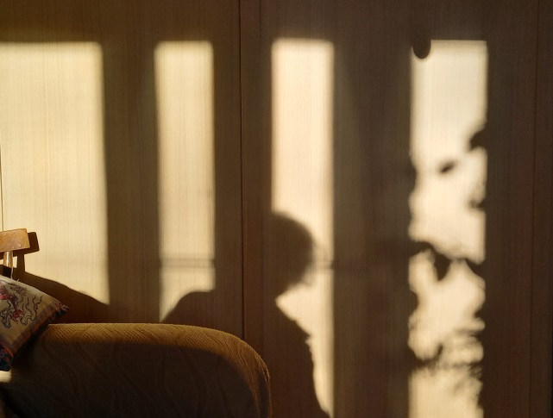

**鸣鹤在阴**

易经。61挂 中孚

旧历新年

冬季的太阳。

白天

天气晴和，

沙发的扶手，

绣着中国龙的枕头

和旧椅子的靠背

目光审视如咖啡树叶

它们都在阴影里，

审视的还有我。

2024，1，23

2024，1，26 谷羽译

1. **ВЕЛИКАЯ БЕЛИЗНА**

西上太白峰，夕阳穷登攀

Ли Тай-бо 李太白

Покоряю до лучей заката

Пик Великой Белизны крутой.

пер. С. Торопцева

Чтоб рисовать рыбу, нужно думать как рыба.

Чтоб рисовать птицу, нужно думать как птица.

Чтоб рисовать тигра, нужно думать как тигр.

Чтоб рисовать дуб, нужно думать как дуб.

Чтоб рисовать Тайшань, нужно думать как Шань.

Чтоб рисовать Тайшань, нужно думать как Тай.

Рыба вильнёт хвостом.

Птица взмахнёт крылом.

Тигр сверкнёт клыком.

Дуб шевельнёт листом.

Гора обрушится громом,

Рассвет обернётся закатом.

Бумага вернётся в великую белизну.

Художник умчится в великую пустоту.

13 января 2024

**太白**

西上太白峰，夕阳穷登攀。

李白 《登太白峰》

为了画鱼，思维要像鱼。

为了画鸟，思维要像鸟。

为了画虎，思维要像虎。

为了画橡树，思维要像橡树。

为了画泰山，思维要像泰山。

为了画太白，思维要像李白。

鱼在摆动鱼尾。

鸟在扑扇翅膀。

虎在亮出牙齿。

橡树叶子摇晃。

山在轰隆如雷。

黎明吐露曙光。

一卷宣纸回归太白。

画家向往无限空旷。

2024，1，13

2024，1，26 谷羽译

Комментарий: Тайшань 泰山 — Гора Расцвета (Рассвета). Триграмма Гэнь ☶ Гора при перевороте (фань 反) превращается в триграмму Чжэнь ☳ Гром. Гексаграмма № 11 Тай ䷊ Расцвет (Рассвет) при перевороте (фань 反) превращается в следующую гексаграмму № 12 Пи ䷋ Упадок (Закат). Великий поэт Ли Бо (Бай) имел второе имя, данное ему по достижении совершеннолетия, — Тай-бо 太白 — Великая Белизна.

**年节宴会**

两位戴草帽的先生，

四个戴花冠的美女，

全都举起了酒杯，

似在对一个人微笑，

邀请他也来同饮。

我不由得心驰神往，

料想那餐桌顶端

应该还有一个座位。

我真愿意在哪里

跟大家一道举杯

为友情而深深陶醉。

          谷羽  2024，1，14

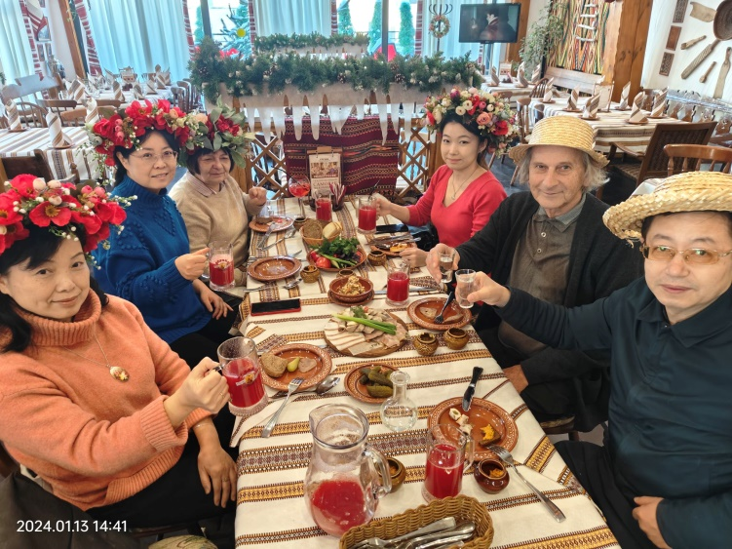

1. **БАНКЕТ НА СТАРЫЙ НОВЫЙ ГОД**

Старый Новый Год мы справляли в кругу наших китайских друзей в ресторане «Корчма».

Послал фотографию Гу Юю.

Он немедленно откликнулся стихотворением.

Я перевёл его на русский язык, добавив от себя в качестве эпиграфа строку из знаменитого стихотворения Ва Вэя 《九月九日憶山東兄弟》 «Девятого числа девятой луны вспоминаю о братьях в Шаньдуне».

遍插茱萸少一人

Ван Вэй

В кругу друзей, пирующих беспечно,

Одно лишь место будет пустовать.

(пер. В Марковой)

Два джентльмена в соломенных шляпах，

Четыре красавицы в цветочных венках，

Подняли бокалы，

На лицах улыбки.

Как будто бы выпить они приглашают?

И я уж невольно о том же мечтаю.

Есть, кажется, место ещё за столом,

О как же мне жаль, что пустует оно.

Вот где мне и правда хотелось бы быть,

Я вместе со всеми поднял бы бокал

И пьяным от дружбы немедленно стал.

15 января 2024

1. **СЛИШКОМ ДОЛГО**

Ты прости, что на могилу

слишком долго не смогу я

приходить и горевать

потому что слишком долго

мне наверное не жить

а потом наступит время

зарастёт здесь всё травою

даже камень пошатнувшись

в эти травы упадёт

потому что слишком долго

память тоже не живёт

а потом наступит время

и травы уже не будет

будет плоская такая

скоростная магистраль

потому что слишком долго

не живут цветы и травы

а потом наступит время

и умолкнут над землёю

эти горестные звуки

и погаснет этот нежный

и туманящийся свет

потому что слишком долго

**过于长久**

请原谅，不为你扫墓

确实已经很久很久

来一次难过一次

或许因为过于长久

大概是我心不在焉

而随后到来的日子

墓地被荒草遮蔽

甚至石碑已经歪斜

横陈在荒草丛里

或许因为过于长久

记忆力已经丧失

而随后到来的日子

荒草也消失不见

墓地变成了平地

便于埋电线杆子

或许因为过于长久

这里没有花草滋生

而随后到来的日子

那些痛苦的哭声

已经在大地上沉寂

被雾气环绕的柔光

也已经逐渐平息

或许因为过于长久

а потом наступит время

когда будут тихо гаснуть

в небе чёрном эти звёзды

луч последний

потому что слишком долго

а потом наступит время

когда времени не станет

потому что слишком долго

ничего не может быть

только станет ничего

слишком долго

слишком долго

24 января 2024

而随后到来的日子

黑沉沉天空中那些星

也都平静地熄灭

星光无处寻觅

或许因为过于长久

而随后到来的岁月

那时我已离开世界

或许因为过于长久

对我来说一无所有

只留下一片空虚

过于长久

过于长久

2024，1，24

2024，1，26 谷羽译

1. **НОЧЬ НА ХУАНШАНЬ**

Ночью туристов нет.

Одна среди скал Хуаншань

Ищет кого-то Луна.

Её тоскующий свет

Размывает ветхую грань,

Перемешивая времена.

Кто там идёт по тропе

В одежде плывущей волной,

Что он несёт в руке,

Какую он песню запел,

Обернувшуюся тишиной

В туманной небесной реке.

Стала тропа водой,

по ней уплывает чёлн.

Есть ли след на моей руке?

Есть ли я среди этих волн?

24 января 2024

**黄山之夜**

夜晚看不见游客。

月亮在黄山岩石间

搜寻她想看见的人。

满怀忧伤的月光

清洗高高的山巅，

使岁月交织成一片。

有个人沿山路行走

身穿波浪般的衣衫，

他手里握着什么东西，

还随意哼唱着歌曲，

天上的银河雾气弥漫，

歌声归于沉寂。

山路成了水路，

顺水浮动一叶小舟。

那是不是我置身波浪？

是否有水痕沾染我手？

2024，1，24

2024，1，26 谷羽译

1. **ПО ПУСТЫНЕ ВРЕМЁН**

Отчего на земле

всё больше и больше людей?

Оттого, что тащить на себе

всё трудней и трудней

тяжкий груз тысячелетий.

По пустыне времён

плывёт караван.

Позвякивает колокольчик.

Солнце заходит,

восходит Луна.

Отплывает Луна,

Выплывает Солнце.

Позади остаются

города и колодцы.

Нас ждёт впереди

неведомое царство.

С наших товаров

получим большую прибыль.

А о том, как вернуться домой,

мы пока не мечтаем.

25 января 2024

**行走在时间的荒原**

为什么在这个地球上

人越来越多，越来越多？

原因在于大地自身

越来越、越来越难承受

这超越千载的负荷。

沿着时间的荒原

经商的驼队迤逦前行

驼铃声声断续不绝。

太阳沉落

月亮升起。

月亮消遁，

曙光喷薄。

城市与水井

留给后代。

未来等待我们的

依然会是王国。

从我们的货物

得到的利润更多。

至于如何返回家园，

我们暂且尚未想过。

2024，1，25

2024，1，26 谷羽译

1. **В ЗРАЧКАХ ДУШИ**

Когда человек умирает,

в зрачках души сохраняется

его последний путь,

и становится вечностью.

Если он шёл весенней тропой,

то бесконечным рассветом.

Если он шёл по летним полям,

то бесконечным теплом.

Если он шёл по осенней листве,

то бесконечным дождём.

Если он шёл по зимней дороге,

то бесконечной снежной пустыней.

Если днём,

бесконечным светом.

Если ночью,

бесконечной тьмой.

Если мир заслонён твоим лицом,

то бесконечность станет тобой.

25 января 2024

**心灵的瞳孔**

一个人的弥留时刻，

他心灵中的瞳孔

守护的最后之路

必将通向永恒。

如果他选择春天的小路

那将是永远闪光的黎明。

如果她穿越夏季的原野，

那将是延续不尽的温热。

如果他愿走秋季的丛林，

那将是雨水连绵无穷尽。

如果他挑选冬季的道路，

那将是广漠雪原的荒芜。

如果他死在白天，

永远是明光璀璨。

如果他死在夜晚，

无尽无休的昏暗。

如果世界铭刻你的面容，

那么你的名字传之永恒。

2024，1，25

2024，1，26 谷羽译

1. **НЕСЛУЧИВШЕЕСЯ ПУТЕШЕСТВИЕ НА ЗАПАД**

*Ци Гуну, мастеру каллиграфии*

Никакого дня и года

По заснеженной дороге

Императорского рода

Бродит старый каллиграф.

Что он видит в этой дали,

Что он слышит в этой вьюге

Так тоскливо непохожей

На тоску родного юга.

Вот и ветхая лачужка

И печальна и темна.

Постучит в её окошко,

Перепутав времена.

**虚幻西游记**

献给书法大师启功

何年何月记不清，

道路已被雪覆盖，

皇族后裔书法家，

步履蹒跚年衰迈。

遥望天涯有何物,

侧耳倾听风暴声，

南方家园常牵挂，

难以排遣思念情。

故居茅舍已陈旧，

光线幽暗惹人愁。

叩击窗扉两三声，

不辩古今与春秋。

Там он будет с кружкой чая

Слушать сказки старой няни

С речью медленной и странной.

Будет петь огонь в печи.

С головы своей платок

Он сорвав, напишет кистью

Непонятных знаков россыпь.

И уходит на Восток.

«Прозрачней белого шёлка

Зрячей чёрной туши

Знаки костей деревьев

Над снежною пустотой».

В этих знаках всё так ясно

Как печаль и как любовь.

Снег кружится за окошком

Вновь и вновь.

25 января 2024

那里沏好一杯茶

聆听保姆讲童话

语调古怪又缓慢，

火炉正旺暖心田。

一把扯去蒙头巾，

手中毛笔忙挥洒，

心思朝向东方去，

字体难辨乱如麻。

墨迹虽黑却透明，

明似澄江静如练；

笔体骨架如树干，

株株挺立在雪原。

笔迹之中含真意，

恰似忧伤与爱情。

窗外雪花飞旋舞，

纷纷扬扬下不停。

2024，1，25 伊戈尔

2024，1，29 谷羽译

Ци Гун (1912-2005)— выдающийся китайский каллиграф, художник и писатель. Маньчжур, его прапрадедом был император Юнчжэн (1678-1735) династии Цин (1636-1912).

Каллиграфическая надпись (крупными иероглифами):

逸少兰亭会 兴怀放笔时间

谁知千载后 有讼却无诗

*Вдохновившись «Орхидеевой беседкой» Ван Сичжи, ныне отложил кисть.*

*Кто бы мог подумать, что через тысячу лет будут судебные иски, но не будет стихов.*

Ван Сичжи (303 — 361) — великий китайский каллиграф. «Орхидеева беседка» — предисловие к стихам поэтического содружества, возглавлявшегося Ван Сичжи. Это произведение можно прочитать в переводе академика В.М. Алексеева, например, в книге «Чистые и ровные мелодии. Традиционная китайская поэзия», С-П.-М., Пальмира, 2020. Начало такое:

*В девятый год правления государя под девизом «Всегдашняя гармония», в начале вечереющей весны, мы собрались там, среди гор Гуйцзи, на склоне северном, где павильон мой орхидей, чтоб совершить обряд изгнанья тёмных сил.*

*Все самые достойные пришли, собрались все — и стар и млад. В этой местности были высокие горы, крутые холмы; густейшие рощи и длинный бамбук. И ещё были чистые струи и бегущий поток, бегущие поясом друг перед другом и слева и справа.*

*И я устроил так, чтоб это всё служило нашим чаркам, плывущим по извивам вод, и чтоб сидел рядом мы по этому потоку, и хоть у нас нет роскоши — свирелей из бамбука, и струн, и флейт, но чарка — раз, и два — стихи, и этого достаточно для нас, чтобы выход дать просторный в область слова всем чувствам, где-то скрытым в глубине.*

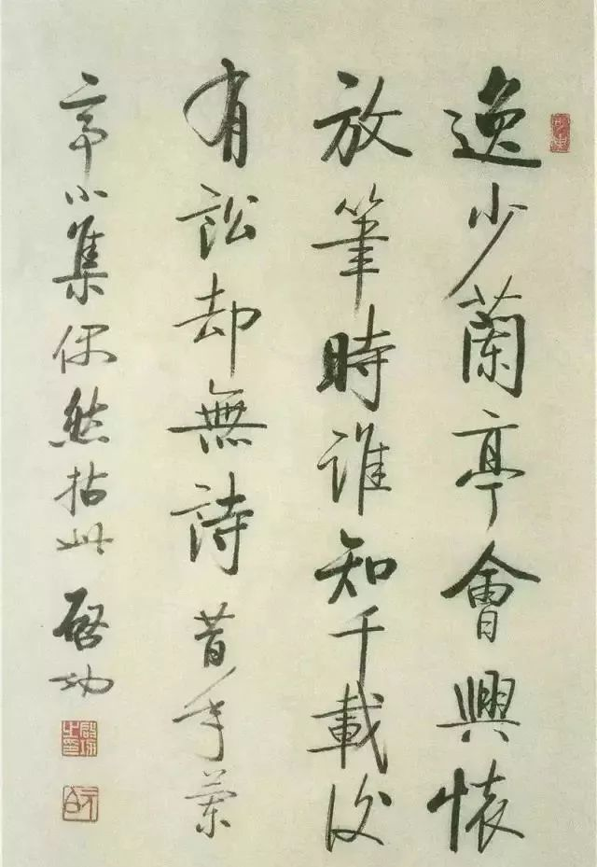

1. **ЗИМА СТАРЕЮЩАЯ**

Зимы стареющей

ещё крепки снега,

и недвижи́ма

неуютность леса,

и неба сжатые уста

ещё не знают птичьих песен.

Ты что-то шепчешь о приметах

какой-то будущей весны.

Усни, пока ещё их нету,

есть только снег, покой и сны.

29 января 2024

**衰老的冬天**

衰老的冬天

雪凝冰封，

疲惫的森林

一动不动，

天空的嘴唇紧闭

听不见飞鸟的歌声。

你悄悄地诉说

未来春天的情景。

睡吧，暂且什么都没有，

只有雪花、寂静、梦和梦。

        2024，1，29 伊戈尔

        2024，1，30凌晨4；30 谷羽译

1. **ЛОШАДЬ**

Сегодня мне показалось,

что очень важно вспомнить:

ездил ли я когда-нибудь

на лошади

или нет?

Казалось бы, если не помню,

значит, на лошади не ездил.

Но не всё так просто.

А если в детстве?

Когда был маленький,

и потому не помню.

Или не помню,

потому что не ездил?

Вообще странно:

я столько раз

издали видел лошадь,

проходил мимо лошади,

кажется, даже трогал лошадь,

и что же?

Так ни разу не прокатился на лошади?

Быть такого не может.

Но тогда должен помнить.

А я не помню.

Даже верблюда помню в пустыне Негев.

А лошадь не помню.

Не помню мою лошадь.

Какая она была?

Вороная?

Гнедая?

Сивая?

Серая?

Чалая?

Пегая?

Может быть, игреневая?

Мы ехали шагом?

Мы ехали рысью?

Неужто галопом?

И сразу в карьер?

Интеллигентной иноходью?

Девчачьим пассажем?

Церемониальным пиаффе?

Неизвестным науке аллюром?

Когда начинаешь об этом думать,

становится так пронзительно ясно:

у каждого человека

должна быть

лошадь.

Человек без лошади —

всё равно что не знаю что.

«Ты просто забыл», —

говорит лошадь.

Как можно забыть?

«Ты многое забыл».

Но лошадь!

Как можно забыть лошадь?

Она проходит в тумане утра,

в первых лучах солнца,

вдоль опушки леса,

по росистой траве,

по краю луга,

лошадь.

Нет, не помню.

5 февраля 2024

1. **СНЕГ**

В снежном парке ни души,

Только чувство одиночества

В аллеях белых и пустых

Плывёт без имени и отчества.

Когда последний из миров

Пройдёт унылою аллеей,

Мир вздрогнет в глубине основ,

И ветка яблони, вздохнув, зазеленеет.

Тогда взойдёт над лесом небо

Вода живая зажурчит,

Проснутся все, кто был и не был,

И новоро́жденный вскричит.

Пока же снег диагональю

С невозмутимою печалью

Плывёт.

7 февраля 2024

**雪纷纷**

下雪的公园不见人影，

只觉得冷清又孤单，

积雪的道路空空荡荡

没有姓氏失去家园。

当世界上最后一人

从凄凉的小路上走过，

世界内心忽然颤抖，

苹果枝叹息呈现绿色。

树林之上天空呈现，

溪流叮咚，铮铮有声，

世界重生发出召唤，

所有的生灵都已苏醒。

当雪花纷纷倾斜飞舞

怀着平静忧伤的心情

飘浮在空中。

2024，2，7 伊戈尔

2024，2，8 谷羽译

1. **Хокку: Зачем ты, Герцик, Прыгнул в заброшенный пруд Раньше времени**

Сегодня Володе Герцику исполнилось бы 78 лет.

Елена Гордеева напомнила, и у меня родилось хокку.

*Басё*

Заброшенный пруд.

Лягушка прыгнула. Звук

Плеснувшей воды.

*Владимир Герцик*

Заброшенный пруд.

Бегемот прыгнул в воду.

Шум водопада.

*Игорь Бурдонов*

Зачем ты, Герцик,

Прыгнул в заброшенный пруд

Раньше времени

11 февраля 2024

1. **БОЛЬШОЙ БУДДА И РОДИНА-МАТЬ**

Тысячи лет

был самым большим

Большой Будда в Лэшани,

пока не встала над Волгой-рекой

Родина-мать с мечом,

но Родина-мать без меча

будет Будде лишь по плечо,

но Будда Большой сидит,

а Родина-мать стоит,

и если Будда Большой, преодолев вековую лень,

встанет со скрежетом в каменнорудных коленях,

то Родина-мать над Волгой-рекой поднимется на постамент,

а Будде Большому всё лижут ступни воды рек Дадухэ и Минь,

но если Будда, отбросив на землю тень,

вернётся на небо Тушита,

то Родина-мать, отстрелив ступень,

в космос взлетит, и выше,

и дальше играют ещё варианты,

как говорил Алигьери Данте.

16 февраля 2024

1. **ДУША И ВЕЩЬ**

Душа у человека

очень маленькая,

может поместиться в спичечном коробке,

даже в головке спички.

И когда вселяется в какую-нибудь вещь,

у которой своей души нет,

мы берём эту вещь в руки

и говорим:

"Смотри-ка!

Прям как живая!"

17 февраля 2024

1. **ЧИТАЯ «КАНТОС»**

Конфуций тут,

немного запылённый,

наверное, с дороги

из царства Вэй в родное Лу.

И лысина Сократа,

на Ленина похож,

вид сверху и немного сзади.

Арап Петра Великого,

наш Пушкин,

бурчит себе под нос

и кучерявит волос

пером, испачканным чернилом.

И женщина,

наверное, гречанка,

полуголая.

И полуголый мужик,

тот уже из Рима,

ковыряется в тунике.

По всей степи

пыль из-под копыт.

А этот гномик всё считает,

монетками звенит.

Иосиф щурится.

И пучит

живот Кэнко-хоси.

Конфуций отвернулся,

беседует с Ли Эром

о чём-то светском.

За ширмой похихикивает

Чжуан Чжоу.

Ещё там был какой-то толстый,

а рядом худенький,

язык коверкал.

Другой холёный как жираф,

он вишни ел,

а косточки выплёвывал.

И баба Мотя

всё бегала с иконкой

вокруг пожарища.

Печальный Тао

перебирает струны

одной рукой там, где должны быть струны,

другой кувшин всё наклоняет

и наклоняет.

Смеркалось

по Шпенглеру.

Алел восток.

Конфуций спал.

В Афинах жребий бросили,

и выпала такая гексаграмма,

что поперхнулся костью индюшачьей

президент.

А Чжуан Чжоу всё хихикал.

А Тао стал горой.

К ней шёл, меся ступнёй песок пустынь,

Мохаммед.

Алел восток.

Конфуций спал.

Иосиф щурился.

Так как там говорил

ваш крикогубый?

По всей степи

пыль из-под копыт.

А этот улыбается всё время,

сверкая голым круглым животом.

Ему в ответ старик

трясёт и бородой и пейсами,

а на губах немеет имя.

По всей степи

пыль из-под копыт.

Конфуций спал.

Иосиф щурился.

Хихикал Чжуан Чжоу.

Напивался Тао.

По всей степи

пыль из-под копыт.

Всё бесконечно

и не амен.

Иль всё же амен?

18 февраля 2024

*Хао Эрци прислал мне китайскую частушку о новогодних праздниках.*

*Все новогодние праздники уже прошли, но через год опять ведь будут.*

*Я как мог перевёл на русский.*

**过年对老年人的忠告**

过年过好别过累，改变观念少受罪。

不买衣服不洗被，不擦玻璃不擦柜。

年货无需多准备，日常饮食有年味。

过年其实无所谓，日子才是长流水。

老腿老腰老肩背，一旦受伤少人陪。

岁月无情人宝贵，身体零件不好配。

适可而止自安慰，阻止不了长一岁。

健康防疫第一位，顺应时代迎百岁。

1. **СОВЕТЫ ПОЖИЛЫМ ЛЮДЯМ ВО ВРЕМЯ ПРАЗДНОВАНИЯ КИТАЙСКОГО НОВОГО ГОДА**

Хорошего вам года,

поменьше уставай,

взгляни на мир иначе

и больше не страдай.

Не покупай одежды,

и не стирай свой плед,

сундук не надо чистить,

на окнах грязи нет.

И не готовь так много

еды на новый год,

есть новогодний привкус

во всём, что лезет в рот.

Ведь новогодний праздник

такая ерунда,

текут дни нашей жизни

как в ручейке вода.

Стареют руки, ноги,

и плечи и спина,

а если заболеешь,

то кто придёт тогда?

Ведь годы беспощадны,

а жизнь как самоцвет,

но запчастей для тела

в продаже нет и нет.

Во всём полезна мера,

и кто покой найдёт,

на жизнь свою нанижет

ещё за годом год.

А что на первом месте?

Важней здоровья нет!

В согласии со временем

ты проживёшь сто лет.

24 февраля 2024

1. **АНТРОПОГЕНЕЗ**

Когда в далёком будущем все люди

переселились в сеть,

заняв положенные экзабайты,

угасли войны и искусства,

увяли торги и ремёсла,

утих научный зуд,

умолкла музыка.

Над опустевшею землёй

носились караваны птиц,

в лугах паслись копыта тучных стад

и крались лапы хищных стай,

в леса вернулись древние деревья,

бродили сонмы чистой нечисти,

цвели и увядали царские цветы,

плодились ягоды,

грибница ликовала.

Тот первый был беспутный малый,

ему наскучило бессмертье,

и он решил развлечься,

выбрал тело,

контакты перемкнул

и воплотился.

Немного неуклюже,

ложноножкой,

он сжал перо конфуциевой птицы

и на листе гигантской кокколобы

он начертал

тот первый миф

о цифрах нуса,

о скуке вечности

и роковом исходе,

и о крике

конфуциевой птицы,

когда перо её он выдирал.

Потом он помер,

предварительно отпочковав

достаточно потомков,

чтобы они могли всю землю заселить

и заново изобрести

цивилизацию.

«Понятно, дети?» —

прожужжала учительница,

мягко расплываясь

и ложноножками приветливо махая.

20240226

1. **ПОСЕЩЕНИЕ**

Меня сегодня посетило

одно небесное светило.

Оно немного посветило

и говорит: «Ну, что?»

Я отвечаю: «Хочешь чаю?»

«А нет покрепче ничего?»

В общем, напились и разошлись.

20240226

1. **Хокку: Заснеженный парк. Деревья. Пусто. Но не написал стишок**

Заснеженный парк.

Деревья. Пусто. Но не

написал стишок.

20240227

1. **БОГ КОТОРОГО НЕТ**

Когда на запросы человечества

наконец-то ответили высшие существа Вселенной,

те сразу сказали:

«По нашим данным Бога нет!

Зачем вы тратите столько сил на поклонение ему?»

Так возникла новая религия:

люди стали поклоняться Богу, которого нет.

Постепенно идея эта проникла в старые религии земные,

они её инкорпорировали в свои догматы.

Поначалу были возражения: мол, нелогично как-то.

Но после нескольких межгалактических религиозных конгрессов

сошлись во мнении, что

противоречий в основах и так достаточно,

да и вообще: от них только лучше.

Инопланетные технологии тоже быстро усвоили, удобными оказались.

Производство и транспорт под землю ушли, там вообще людей не было.

А люди по лесам и по лугам все разбрелись, вернулись в деревеньки.

Я-то к тому времени уже помер,

а в моём доме в Липовке

поселилась приятная пара, работающие пенсионеры.

Она филолог,

специалист по языкам пятой галактики.

Он математик,

создатель теории несуществующих надпространств

постконтинуальной чёткости.

По утрам они завтракали местными блинами

со сметаной из соседней деревушки

или рыжей икрой

с шестой планеты третьей звезды какого-то там скопления.

И пили чай, что с северного склона юннаньских гор,

или (но изредка, консервативны они были)

ароматный порхающий кофе

из туманности Андромеды,

но всё же он слегка горчил.

Потом шли в церковь.

Молились Богу, которого нет,

хоть и не очень-то внимательно.

Выслушивали очередную смешную проповедь

священника, дважды (из трёх раз) умершего,

из соседнего звёздного облака.

Святой отец немного заикался

и путал падежи в старославянском,

но был он добрым малым

и не скучным.

Вернувшись

в свою четырёхмерную избу,

разбредались

по горницам, светлицам, кабинетам,

каждый заниматься своим делом.

Тогда и кошка Таська просыпалась

и, выйдя на крыльцо,

царапала непроцарапываемые доски

из корабельной розовой сосны

с Альдебарана,

расправляла крылья

и томно мявкала

всегда одну и ту же фразу:

«Тухляк!

Вот раньше было лучше»,

и уходила на чердак

перебирать

космические струны.

А где-то там, где то, чего нет,

грустил и усмехался,

Бог, которого нет,

грустил и усмехался.

20240228

1. **ГЛОТОК ЧАЯ**

Под чёрной скалой

у края белой воды

сидели за столом

и молча ждали еды.

На кухне что-то шипело,

стреляло и булькало.

На дереве птица пела

и замолкала надолго.

«Скоро наступит ночь», —

ты сказала, поправив в косичке ленту.

Это было и так понятно.

Нам принесли еду и чай,

я расплатился, оставив на чай

десять процентов.

На горизонте нет горизонта,

с неба седого как истрепавшийся мех

упала капля дождя.

В храме монахи ударили в гонг,

ничего не сказал оракул,

но был слышен его одинокий смех.

Ты поправила ленту.

Я сделал глоток чая.

20240229

1. **У ЧЁРНОГО МОРЯ**

У Чёрного моря,

точней, у Эвксинского Понта

с мечтательным взором,

скользящим дугой горизонта,

сидела русалка,

а если точней, нереида.

Она была незаконнорожденной,

поэтому не значилась в списках

и звали её как-то странно,

а если точней, Зинаида.

Тут подъезжает лимузин,

проездом из Москвы в Пекин,

выходит крупный господин,

и говорит:

«Подвинься, Зин».

У Чёрного моря,

точней, у Эвксинского Понта

с мечтательным взором,

скользящим дугой горизонта,

сидели они,

точнее, она и он.

20240229-0301

**Два стихотворения Ян Цзюньмина, написанные после поездки в Муданьцзян**

Вчера получил от нашей пекинской Наташи (明海珍 - Мин Хайчжэнь - букв. "светлая морская жемчужина") письмо, где она пишет, что на празднике весны (китайский новый год) они с семьёй побывали на её родине, в Муданьцзян.

Посетили Национальный лесной парк Хэйлунцзян Сюэсян (Снежная деревня), озеро Цзинпо (Зеркальное озеро).

Там её сын Ян Цзюньмин 杨钧名 написал стихи.

До этого я уже переводил на русский 6 его стихотворений. Но это было в 2020 году. Тогда ему было 13 лет. Из-за коронавируса он сидел дома (слава Богу, все были здоровы), каждый день читал наизусть древние классические стихи. А потом сам написал стихотворения в «старом стиле» 5- и 7-сложными стихами.

И вот новые два стихотворения. Сейчас, как я понимаю, Ян Цзюньмину 17 лет. И надо сказать, что переводить эти стихи было не очень просто.

Вот что получилось.

**（一）向雪乡**

群山拥绕日色昏，黒浪千尺卷白云。

袅袅飘漫从何起？苍茫白域掩孤村。

1. **1. СМОТРЮ НА СЮЭСЯН (СНЕЖНУЮ ДЕРЕВНЮ)**

Солнце тускнеет в высоких горах.

Чёрные волны взвились к облакам.

Что это белое кружит в ветрах?

Скрыта деревня в бескрайних полях.

20230229

Примечание: тут было важно не сказать слово "снег" 雪, он только в названии есть.

**（二）镜泊湖冬行**

渤海王气隐湖中，潜蛟暗动气蒸腾。

沆砀雾凇连冰齿，参天白桦挺寒风。

波光锗石千根笋，龙潭峭壁百丈冰。

莫羡钱塘断桥景，直向镜泊飞瀑行。

1. **2. ЗИМНЯЯ ПОЕЗДКА НА ОЗЕРО ЦЗИНПО (ЗЕРКАЛЬНОЕ ОЗЕРО)**

Бохайский дух в том озере сокрыт,

Там водяной дракон шевелится, сердит.

В тумане белом ледяные зубы инея,

И ветру ледяному берёза противостоит.

Бамбуком прорастает аргутит,

И ледяной утёс взлетел на сотни чжан.

Ты восхваляешь мост, что на реке Цяньтан?

Взгляни ж на водопад на озере зеркальном.

20230301

Примечания:

Бохай — 渤海 — В тех местах находилась столица государства Бохай (698—926 годы) — первое государство тунгусо-маньчжуров, располагавшееся на территории южной Маньчжурии, юга Приморского края и в северной части Корейского полуострова. В 926 году было завоёвано киданями.

аргутит — 锗石 — минеральная форма (тетрагональная кристаллическая модификация) оксида германия.

чжан 丈 — китайская мера длины, «китайский сажень», 3,33 метра.

Цяньтан — 钱塘 — река, протекающая через Ханчжоу. Ханчжоу в древности называлось по этой реке — Цяньтан, а знаменитое озеро Сиху (Западное озеро) в Ханчжоу тогда называлось Цяньтанху, т.е. озеро Цяньтан.

мост — в оригинале 断桥 сломанный мост — знаменитый мост на озере Сиху.

**БОГ ПОЭЗИИ**

Гу Юй прислал мне два стихотворения Дин Лу и написал: «Если бы Вы смогли перевести на русский язык, было бы хорошо».

Дин Лу — переводчик и поэт, родился в 1934 году. Перевел поэтические сборники Крылова, Пушкина, Тютчева, Некрасова, Есенина, Твардовского и других, а также "Сонеты Шекспира".

Первое стихотворение я перевёл за два дня. Ниже перевод с построфными комментариями, потом оригинал, где перед каждой строфой указаны рифмы (в русской транскрипции Палладия).

Сам автор написал об этом стихотворении так: «Музы Запада индивидуальны, и “мой бог поэзии“ относится к ”моему личному творчеству". В китайской литературе такой традиции нет. Когда мы говорим "бог поэзии", мы имеем в виду всю поэзию целиком, хотя понимание его всегда варьируется от человека к человеку».

**丁鲁: 诗　神**

дин-шэн-ли-цзинь

我也曾见过帕耳那索斯山顶

那位西方的诗神；

却从未带着深情的战栗

撩起她脸上的纱巾。

цзинь-хоу-жи-жоу

我难得欣赏异国的琴音

和她那美妙的歌喉：

歌唱爱情，歌唱春日——

如此甜蜜、温柔。

дэн-вань-цзинь-хань

有时，当我正伴着孤灯

枯坐在严寒的夜晚，

我也曾听到她哀怨的呻吟

和她那激昂的呼喊。

фан-тан-а-фан

这哀呼也能打动我心房，

叫热血撞击我胸膛；

然而我不属于那片土地啊——

我属于这古老的东方！

гэ-фа-шэ-ма

我的诗神在仰天悲歌，

披着屈原的长发；

我的诗神在笔走龙蛇，

倚着李白的天马；

чжу-оу-цзян-чжоу

我的诗神在徘徊洲渚，

伴着杜甫的沙鸥；

我的诗神在豪唱大江，

驾着苏轼的小舟；

гуань-сяо-юань-дао

我的诗神在怒发冲冠，

发出岳飞的长啸；

我的诗神在北望中原——

和辛弃疾、陆游一道；

ци-синь-лэй-инь

我的诗神在讴歌正气，

赞颂青史的丹心；

我的诗神在呼唤风雷，

慨叹万马齐喑……

шэнь-фан-син-сюй-лин

啊——诗神！

当十月的炮声响彻东方，

雄狮从沉睡中苏醒，

你割去颏下飘拂的长须，

脱下青衫和圆领；

гай-лоу-бан-лю

你旧帽遮颜，命交华盖，

置身于鲁迅的小楼；

趁百侣同游，和毛泽东结伴，

华年击水中流……

лэ-дяо-цю-тяо

西方的缪斯给你增添了

不少火热的音调：

你随着郭沫若放号在地球，

听着闻一多的心跳！

ян-шоу-мэнь-хоу

艾青擎着火把向太阳，

田间是你的鼓手；

你唤起不愿作奴隶的人们，

你发出黄河的怒吼……

ай-чан-а-дан

啊，我的诗神！我多么喜爱

你充满激情的歌唱！

因为有一颗中国的心啊——

在我的胸中跳荡！

дэ-янь-гуан-цюань

因为我生长在中国的土地，

说着中国的语言，

沐浴着中国文化的阳光，

饮着她艺术的甘泉……

гэ-ми-цзинь-ли

不，我不熟悉缪斯的欢歌，

歌唱爱情的甜蜜，

我从未撩起她脸上的纱巾——

带着深情的战栗。

хань-фан-а-фан

只有她哀怨的呻吟和呐喊

也能打动我心房；

然而我不属于那片土地啊——

我属于这古老的东方！

шэнь-цзюй-цзян-юй

诗神哪，中华大地的诗神！

将你的金樽高举！

酹干满盏欢乐的酒浆，

洒尽你倾盆的泪雨！

юй-хуа-гань-я

愿浩荡的歌吟响彻寰宇，

巨笔笔底生花；

让鲜花带着诗歌的灵感，

随风飞遍天涯！……

дэ-цзе-шэнь-сюе

在这片古老而年青的土地，

在满目新芽的季节，

我呼唤着你啊，我的诗神——

凭着炎黄的热血！

1985年2月21日

1. **Дин Лу: БОГ ПОЭЗИИ**

Я видел вершину Парнаса,

Богиню поэзии Запада,

Но с трепетом не поднимал

Вуаль на её лице.

И звуки чужого циня

И голос её не ценил,

Что пел о любви и весне

так сладко, так томно, так нежно.

Когда же холодною ночью

Со мной одинокий ночник,

Я слышу, как жалобно плачет,

Срываясь порою на крик.

Тот плач может тронуть мне сердце,

Тот крик разогнать кровоток,

Но туда мне закрыта дверца,

Я твой, мой древний Восток!

Мой бог поэзии вопрошает небо,

Цюй Юаня волосы на его спине,

Он змеи и дракона реальная небыль,

На небесном Ли Бая летит скакуне.

Комментарий:

Цюй Юань 屈原 (340-278 до н.э.) — китайский поэт эпохи Воюющих Царств, у него есть поэма «Вопросы к Небу» 《天問》 (русск. пер. А.Е. Адалис).

Ли Бай (старое произношение Ли Бо) 李白 (701-762/863) — китайский поэт эпохи Тан. У него есть стихотворение 《天马歌》 «Песнь о небесном коне», «небесный конь» 天马 иногда переводят как «Пегас».

Мой бог поэзии по отмели бредёт,

Где чайки белые Ду Фу летят в тиши,

И песню вольную поёт о той реке,

Что управляет лодочкой Су Ши.

Комментарий:

Ду Фу 杜甫 (712-770) — китайский поэт эпохи Тан, современник и друг Ли Бая. У него есть несколько стихотворение про чаек, 沙鸥 — песчаная чайка.

Су Ши 苏轼 (1037-1101) — китайский поэт эпохи Сун. У него есть стихи, в которых упоминается одинокая лодка 孤舟. В частности, стихотворение 《大江东去……》 «Великая река течёт на восток...», один из образцов поэзии школы 豪放 «смелая и безудержная», Су Ши первый употребил это название.

Мой бог поэзии от ярости тигриной

ревёт и воет воем Юэ Фэя,

И смотрит на центральные равнины,

Как Синь Цицзи с Лу Ю за родину болея.

Комментарий:

Юэ Фэй 岳飛 (1103-1141) — национальный герой Китая, эпоха Сун, участвовал в сопротивлении вторжению чжурчжэней. У него есть стихотворение 《满江红》 «Кровь от ярости в сердце клокочет».

Синь Цицзи 辛棄疾 (1140-1207) — китайский военный деятель, патриот и поэт времён эпохи Сун.

Лу Ю 陸游 (1125-1210) — китайский государственный деятель, патриот и известный поэт эпохи Сун.

Мой бог поэзии воспевает праведность,

В ней старины глубокой преданье не умрёт,

Мой бог призывает ветер и гром перемен,

Печалясь, что безмолвствует народ.

Комментарий:

В переводе я использовал пушкинские строки «Преданья старины глубокой» из «Руслан и Людмила» и «народ безмолвствовал» из «Бориса Годунова».

Первая строка этой строфы намекает на стихотворение Вэнь Тяньсяна 《正气歌》«Песнь праведности». Вэнь Тяньсян 文天祥 (1236-1282), Южная Сун — китайский полководец, государственный деятель и поэт. Две строки из «Песни праведности»: «разве бывают бессмертные люди (вар.: испокон веков все смертны)», «оставить о себе память, как о преданном человеке (вар.: оставить яркий след в истории)». Во второй строке этой строфы указаны 汗青 исторические книги, анналы — имеются в виду летописи на бамбуковых дощечках.

«безмолвствует народ» — в оригинале 万马齐喑 тягостное молчание, букв. десять тысяч лошадей онемели (не смеют сказать слова). Гун Цзычжэнь 龚自珍 (1792-1841) — мыслитель, писатель, поэт эпохи Цин сказал в 125-м стихотворении из «Стихи о разном в год жёлтого кабана» 《己亥杂诗》: «Культура Китая основана на ветре и громе, // Десять тысяч лошадей молчат, и это печально. // Я призываю небесного императора воспрянуть духом // и ниспослать талантливых людей».

Переводя третью строку я не мог не вспомнить Виктора Цоя «Мы ждём перемен!», но удержался от прямого цитирования.

Ах, бог поэзии!

Как на октябрьский залп Восток ответил эхом,

Лев пробудился ото сна,

Ты снял зелёную рубаху с круглым верхом

И срезал бороду, летящую по ветру.

Комментарий:

Октябрьский залп — очевидно, российская октябрьская революция 1917 г.

Лев пробудился ото сна — происходит от слов Наполеона, которые он сказал в 1816 г. на острове Св. Елены при встрече с английским аристократом Амхерстом, возвращавшимся из Китая после того, как его выслали за отказ от челобитья (коутоу) перед императором (коутоу): «Когда Китай проснется мир начнет трясти».

Зелёная рубаха с круглым верхом — т.е. с круглым воротником, обычная китайская одежда студентов и чиновников невысокого чина.

Старая шляпа скрыла лицо, судьба в тени балдахина,

Прятался в маленьком доме Лу Синя,

И за компанию с Мао Цзэдуном

Молодость бросилась в воды реки.

Комментарий:

в тени балдахина — т.е. в руках императора.

Лу Синь 魯迅 (1881-1936) — китайский писатель, оказавший большое влияние на развитие литературы и общественно-политической мысли Китая первой половины XX века. Считается основоположником современной китайской литературы. В его книге «Насмешка над собой» есть такие слова: «Спрятаться в маленьком доме и стать единым целым, независимо от зимы, лета, весны и осени», что означает: придерживаться своих амбиций и позиции и никогда не меняться, как бы ни менялась внешняя среда.

бросилась в воды реки — в оригинале 击水中流, букв. удар по воде в середине реки.

От западных муз прилетели

мелодии огненных скерцо,

За трубой Го Можо ты идёшь по земле,

С Вэнь Идо ты внимаешь биению сердца.

Комментарий:

скерцо — это тут для рифмы, в оригинале просто огненные/горячие мелодии.

Го Можо 郭沫若 (1892-1978) — китайский писатель, поэт, историк, археолог и государственный деятель, первый президент Академии Наук КНР (1949—1978). Автор многочисленных исторических и литературных произведений, а также переводов, в том числе с русского языка. Лауреат Международной Сталинской премии «За укрепление мира между народами» (1951). У него есть стихотворение 1919 г. 《在地球边放号》 «Сигналю, стоя на краю земли». Сигналить — 放, в строфе Дин Лу 放号, где 号 в числе прочего означает «труба», «горн».

Вэнь Идо 聞一多 (1899-1946) — китайский поэт, литературовед, публицист. У него есть стихотворение 《心跳》 «Сердцебиение». Образ [детского] сердца есть также в стихотворном предисловии к сборнику 《红烛》 «Красная свеча».

Ай Циня вздымается факел солнца,

Тянь Цзянь — это твой барабан,

Взываешь ты к тем, кто не станут рабами,

Рёв Жёлтой реки — твой могучий орган.

Комментарий:

Ай Цин 艾青 (1910-1996) — китайский поэт XX века. У него длинное (более 400 строк) стихотворение 《向太陽》 «К солнцу», 1938 г.

Тянь Цзянь 田间 (1916-1985) — китайский прозаик, поэт, публицист. Его прозвали «барабанщиком эпохи».

《黄河大合唱》 «Кантата "Жёлтая река"» на слова Гуан Вэйчжана 光未然 (1913-2002) и музыку Сянь Синхая 冼星海 (1905-1945) была создана в 1939 г. и получила широкое распространения в Китае во время антияпонской войны. «Рёв Жёлтой реки» — название одной из частей кантаты.

Ах, мой бог поэзии!

Твоя страстная песня меня молодит!

Потому что китайское сердце

Так и скачет в моей груди!

Потому что я рос на китайской земле,

И родной мне китайский язык,

И под солнцем китайской культуры

Животворен искусства родник.

Нет, я не знаю муз, поющих

Любви и сладость и печаль,

Ведь я рукой своей дрожащей

Так и не снял с неё вуаль.

Да, эти жалобные стоны

Могли бы тронуть моё сердце,

Но мне туда закрыта дверца,

Я только твой, старинный мой Восток!

О, бог поэзии земли китайской,

Ты кубок золотой так высоко вознёс!

Свершай ритуал возлияния радости,

Пролейся дождями слёз!

комментарий:

ритуал возлияния — в оригинале 酹 совершать жертвоприношение с возлиянием вина.

Пусть могучие песни звучат во вселенной,

Под могучею кистью расцветают цветы,

И живыми цветами стихов вдохновенье

Вслед за ветром повсюду по миру летит!

Комментарий:

Под могучею кистью расцветают цветы — в оригинале 巨笔 большая кисть (большой писатель) и 笔底生花 цветы расцветают под кистью, (образно: талантливо, прекрасно написано, лёгкая кисть).

На этой древней и юной земле

В сезон половодья побегов юных

Взываю к тебе, мой бог поэзии,

Кровью Хуан-ди и кровью Шэнь-нуна!

Комментарий:

Самые первые правители Китая — три властителя: Фу Си, Шэнь-нун и Хуан-ди.

Фу Си 伏羲 (правил 2852-2737 до н.э.) — первый император Поднебесной, божество — повелитель Востока, изобретатель 8 триграмм, музыки и измерительных инструментов, научил людей приручать диких зверей и заниматься шелководством.

Хуан-ди 黃帝 (правил 2699-2588 до н. э) — «Жёлтый император», считается основателем даосизма и первопредком всех китайцев.

Шэнь-нун 神农 (правил 2737-2699 до н. э.) — «Божественный земледелец», покровитель земледелия и медицины, создатель сельскохозяйственного календаря. Шэнь-нуна называют также Янь-ди 炎帝 «Огненный император».

В оригинале употреблён бином 炎黄 ЯньХуан, т.е. Янь-ди и Хуан-ди.

Перевёл Игорь Бурдонов, 2-3 марта 2024.

**又是银色的月光**

гуан-чуан-цюй-чуан

又是银色的、银色的月光，

轻轻洒落在我的纱窗，

轻得像母亲催眠的歌曲，

温柔地摇晃着我的小床。

сян-хо-цзин-во

我闻到一股淡淡的药香，

来自红泥小炉的炭火；

我感到一双慈祥的眼睛，

静静地、静静地凝视着我。

чжу-тоу-хо-чоу

时光把我紧紧地抓住，

一眨眼飞过了多少年头！

我走马观花地掠过生活，

留不下快乐，记不住忧愁。

гуан-лян-шэн-хуан

只有这片银色的月光，

总是把我的纱窗照亮；

只有这缕温柔的歌声，

总是把我的小床摇晃；

сян-хо-цзин-во

只有这股淡淡的药香，

总是来自泥炉的炭火；

只有这双慈祥的眼睛，

总是在静静地凝视着我……

а-си-гуан-цзи

逝去吧，流光，你飞驰的白驹啊——

电似的掠过窄窄的缝隙……

我沉浸在这片银色的月光——

把世间的一切全都忘记！

2014年－2016年4月22日

1. **Дин Лу: СНОВА СЕРЕБРЯНЫЙ ЛУННЫЙ СВЕТ**

Снова серебряный лунный свет

В окно просочился украдкой,

Нежный как песнь колыбельная мамы,

Качающей мягко мою кроватку.

Я чую, целебный струят аромат

От глиняной печки росточки огня,

Я чувствую пару заботливых глаз,

Что тихо и мирно глядят на меня.

Но время меня захватило в плен,

В мгновение ока года пролетали,

Пронёсся по жизни на полном скаку,

Я радость оставил, забыл я печали.

И только серебряный лунный свет

Всегда на моём окне,

И только ласкающей песни звуки

Качают кроватку на той же волне.

И так же целебный струят аромат

От глиняной печки росточки огня,

И пара заботливых ласковых глаз

Всё так же глядит на меня...

Исчезни, бегущее время, —

Белый конь пролетел мимо щели...

Я погружаюсь в серебряный свет —

В забытьи все желанья истлели.

Перевёл Игорь Бурдонов 5-6 марта 2024

Комментарий:

«Белый конь пролетел мимо щели» — в оригинале 你飞驰的白驹啊—— 电似的掠过窄窄的缝隙 — букв. «О, твой несущийся белый конь проносится мимо узкой щели, как молния» — парафраз слов Чжуан-цзы («Чжуан-цзы, гл. 22): 人生天地之間，若白駒之過郤，忽然而已。 — Жизнь человека между небом и землей [также] мимолетна, как белый жеребенок, промелькнувший мимо щели <скользнувший по щели солнечный луч> (пер. Л.Д. Поздеевой). Двойной смысл (белый жеребёнок или солнечный луч) объясняется тем, что 白駒 означает в мифологии означает коня (коней?) в колеснице солнца.

1. **Хокку: Описали снег На мартовских сугробах Свободные псы**

Описали снег

На мартовских сугробах

Свободные псы

11 марта 2024

1. **ВЕСНА ПОШЛА**

Судубы́ надгробятся вечоче́лно

Небыли́ глубеются в высиня́х

Челосо́ты всюду всюду

Весна пошла

11 марта 2024

1. **СТАРИК НА ЛАВОЧКЕ**

Старик на лавочке читает.

Под солнцем снег немножко тает.

Старик на лавочке читает

рекламную газетку.

На снежных грядках расцветают

стеклянно-льдистые розетки.

Старик на лавочке читает

рекламную газетку

от корки и до корки.

Простые птицы щебетают

на длинной ветке

над хлебной коркой.

Старик на лавочке заснул.

И полицейский на посту

пометил галочкой в блокноте:

«Проверить, жив ли». На этой ноте

и я аллеей проскрипел.

Из дальних окон голос пел

о чём-то глупом, слов не разобрать.

13 марта 2024

**老年人坐在长凳上阅读。**

老年人坐在长凳上阅读。

阳光下的雪悄悄融化。

老年人坐在长凳上浏览

报纸上的广告栏。

雪堆上融化的地方

出现了玻璃似的冰茬。

老年人坐在长凳上浏览

报纸上的广告栏

看了一栏又一栏。

长长树枝上的小鸟儿

不停地叫，叽叽喳喳，

树下面撒了面包屑。

长凳上的老年人睡着了。

一名值班巡逻的警察

在记事本上打了个勾：

“看来还活着”。这时候

我走过林荫路脚下吱吱响。

远处窗户里传来歌唱声

唱的是什么，我却听不清。

2024，3，13

2024，3，20 谷羽译

1. **СНЕГ ПОЧЕРНЕЛ**

Снег почернел

от черноты людской.

Лишь там, вдали

ещё белеет.

Отшельники в горах

вылазят из пещер.

Они проснулись.

Усы и бороды сбривают,

встречая

новую весну.

И воду кипятят

для чая.

14 марта 2024

**积雪变黑了**

积雪变黑了

是由于人的玷污。

只有远处

雪仍然洁白。

山上的隐士

从山洞钻出来。

他们睡醒了。

把胡须刮干净，

以便迎接

新春来到。

烧开了水

沏茶闲聊。

2024，3，14

2024，3，20 谷羽译

1. **В ПУТЬ!**

Я возьму с собой в могилу

мощь древесную и силу

распускающихся листьев,

пару чистых и нечистых,

зелень тёмную травы,

свет верховной синевы,

земляничные поляны

и туманы Хуаншани,

лёгкие прикосновенья,

лета полдень воскресенья,

звуки тонких излучений,

рек медлительных теченья

Я́нцзы, Волги и Невы,

две последние главы

книги добрых приключений

и песочное печенье,

мельком брошенные взгляды,

две ромашки у ограды,

стих зацикленный Су Ши,

доказательство Коши,

в пунктуации ошибку,

неслучайную улыбку,

терпких вин тягучий хмель,

и Акакия шинель,

несгоревший Нотр-дам

бу-бу-бу тибетских лам,

камень, найденный у речки,

жар в глубинах русской печки,

синь высоких куполов

в пальцах рук узбекский плов

три удара знака «жэнь»,

новой эры первый день,

звуки мира и войны,

гром внезапной тишины,

мелочь крошек на столе,

и мой чёрный пистолет.

Я возьму ещё, ещё,

а потом ещё, ещё,

всё от альф и до омег

погружу на свой ковчег.

От причала похорон

отправляюсь. Эй, Харон!

.........................

*(дальнейшее неразборчиво)*

14 марта 2024

**钦建军: 中国年**

中国的年，

长长的年。

长天、长地、长日月，

长山、长水、长云烟。

身在天涯海角，

心在故乡庭院。

中国的年，

美美的年。

美食、美衣、美风俗，

美街、美灯、美龙船。

人在诗情画意里，

喜在万紫千红间。

中国的年，

新新的年。

新门、新联、新气象，

新风、新俗、新耕田。

爆竹声中除旧岁，

飞雪映灯兆丰年。

1. **Цинь Цзяньцзюнь: КИТАЙСКИЙ НОВЫЙ ГОД**

Вот китайский Новый Год,

Длинный-длинный Новый Год.

Длинны небо и земля, длинны солнце и луна,

Длинны горы и вода, длинны в небе облака.

Пусть домой длинна дорога,

Сердце — у его порога.

Вот китайский Новый Год,

Диво-дивный Новый Год.

Дивны платья и еда, дивны дружба и семья,

Дивны улиц фонари, дивна на реке ладья.

Всё поэзией здесь дышит,

Многоцветьем радость пышет.

Вот китайский Новый Год,

Свежий-свежий Новый Год.

Свежи фразы на дверях, свежо небо в облаках,

Свежи нравы, свежи вкусы, свежи борозды в полях.

Старый год в хлопушках вышел.

Снег! Да будет жатва пышна!

中国的年，

圆圆的年。

圆老、圆少、圆亲情，

圆家、圆国、圆挂牵。

三杯温馨祝福酒，

一席热烈庆功宴。

中国的年，

盼盼的年。

盼福、盼寿、盼岁好，

盼近、盼远、盼平安。

春夏秋冬斑斓色，

五湖四海锦绣天。

2024,3,14 天津日报满庭芳

长美新圆盼

钦建军,天津诗人, 常在天津日报文艺周刊发表诗歌作品.

Вот китайский Новый Год,

Полный-полный Новый Год.

Полон стар и полон млад, и любовь полным-полна,

Снова полная семья, и полным-полна страна.

Поднимайте же бокалы,

Время радости настало.

Вот китайский Новый Год,

Веры и надежды год.

Вера в счастье, вера в мир, вера в долголетие,

Вера в близких, вера в дальних, вера в благоденствие.

Пусть весь год не знают горя

Пять озёр, четыре моря.

2024.3.14. Тяньцзинь жибао

2024.3.15. Перевёл на русский Игорь Бурдонов

15 марта 2024

1. **УБЫВАНИЕ**

Если не считать позднерождённых,

меня окружают одни лишь тени.

Нет, есть преждерождённые,

кто-то пока ещё остаётся.

Синхроннорождённые

тоже не все ушли.

И пока остаюсь,

ещё не ушёл,

ещё здесь,

с вами

пока

я.

15 марта 2024

**逐次递减**

如果不算比我晚出生的人们，

围绕我四周的就只有影子。

不，还有比我年长的人，

有些人仍留在人世间。

跟我年龄相同的人

也有些人留下来。

只要我还活着，

还没有离开，

仍在这里，

陪伴您

只有

我。

2024年3月15日

2024,3,20 谷羽译

1. **ТЁТЯ МОТЯ**

Я спросил у тёти Моти:

— Что там плавает в компоте?

Отвечала тётя Мотя:

— Не боися, не умрёте.

— Что ж Вы сами-то не пьёте?

*... звук фугаса на подлёте ...*

Ай! Зачем Вы меня бьёте?

15 марта 2024

1. **杜甫 :《闻官军收河南河北》**

剑外忽传收蓟北，初闻涕泪满衣裳。

却看妻子愁何在，漫卷诗书喜欲狂。

白日放歌须纵酒，青春作伴好还乡。

即从巴峡穿巫峡，便下襄阳向洛阳。

763年

**Ду Фу: Известие о том, что правительственные войска вернули Хэнань и Хэбэй**

На юг от Цзянь приходит весть,

что Север возвращён.

Едва услышал, и от слёз

одежд намокла ткань.

Гляжу назад, жена и дети, где моя печаль?

Собрал я книги и стихи, безумьем обуян.

Средь бела дня кричу-пою,

потом упьюсь вином.

Скорей на родину с весной —

таков теперь мой план

С ущелья Ба к ущелью У

летит мой лёгкий чёлн

А от Сянъяна по земле, и вот он — мой Лоян!

1 апреля 2024

Это стихотворение Ду Фу написал в 763 г., когда жил в Чэнду. Туда пришла весть о том, что мятеж Ань Лушаня подавлен и правительственные войска заняли провинции Хэбэй и Хэнань. Этот мятеж длился с 16 декабря 755 г. по 17 февраля 763 г. Это самый масштабный внутрикитайский военный конфликт средневековой эпохи. Согласно официальным подсчётам налогоплательщиков, за время восстания население Китая сократилось на 36 миллионов, что составляло две трети от общего числа налогоплательщиков и шестую часть населения всего мира, едва превышавшего тогда 200 млн. человек. Таким образом, до Второй мировой войны это был крупнейший вооружённый конфликт по числу жертв за всю историю человечества. Ду Фу был свидетелем всех этих событий, он сочинил несколько стихотворений на эту тему, он писал:

Я слышу народа китайского стон.

Плывут мертвецы по великой реке,

А женщин и девушек, взятых в полон,

Терзают от их деревень вдалеке.

(пер. Гитовича)

А то стихотворение, которое я перевёл, называют «первым радостным стихотворением Ду Фу в его жизни».

В оригинале 8 строк по 7 слов, рифмуются (монорифма) чётные строки.

В переводе 8 строк, семистопный ямб, рифмуются (монорифма) чётные строки.

Небольшие пояснения к переводу:

1. «На юг от Цзянь». В оригинале «剑外» Цзянь вэй. Чэнду находится в провинции Сычуань, это территория Шу (царства в разные времена в районе Чэнду), район к югу от округа Цзяньгэ. Округ Цзяньгэ назван в честь Чжугэ Ляна (полководец времён Троецарствия, см. роман «Троецарствие»), который высекал камни в воздухе на перевале Цзяньмэнь, чтобы построить дорогу. Перевал Цзяньмэнь известен как «самый мощный перевал в мире» из-за его величественных гор и крутых дорог. Этим перевалом гора Цзяньмэнь разделена на гору Дацзянь (Большая Цзянь) и гору Сяоцзянь (Малая Цзянь). В общем, Ду Фу находил «к югу от Цзянь».

2. «Север возвращён». Провинции Хэбэй и Хэнань находятся на северо-востоке Китая.

3. «на родину с весной». В оригинале 青春 цин чунь — букв. синяя/голубая/зелёная весна, поэт. весна-красна, весна, а также молодость, юность, весенняя пора жизни. Я думаю, здесь это можно понимать не только как «молодость», которая как бы приходит к поэту вместе с радостным известием, но и буквально как «весна», поскольку победа была одержана 17 февраля, а до Ду Фу известие о победе дошло, очевидно, позже, так что отправиться в путь он собирался как раз весной. Отмечу, что в 763 г. Праздник весны 春节 (китайский Новый Год) пришёлся на 19 января.

4. «С ущелья Ба». В оригинале 巴峡 Ба ся — ущелье Ба. «Ба ся» означает каньон в верховьях реки Цзялин на северо - востоке Сычуани. Таким образом, маршрут сначала лежит по реке Цзялин до Янцзы и по ней до ущелья Уся.

5. «к ущелью У» — ушелье на Реке Янцзы, одно из трёх ущелий (Цюйтанся, Уся и Силинся).

6. «от Сянъяна по земле». Город Сянъян расположен в среднем течении реки Хань, притока реки Янцзы. Таким образом, после ущелья Уся маршрут лежит по Янцзы до впадения реки Хань, а далее вверх по течению до Сянъяна. А от Сянъяна до Лояна путь лежит уже по суше.

7. «мой Лоян». Ду Фу родился не в Лояне, а в уезде Гунсянь провинции Хэнань. Но родители Ду Фу вместе с сыном переехали в Лоян, когда Ду Фу было три года, поэтому он часто называл Лоян своим родным городом. Во времена Ду Фу Лоян называли восточной столицей империи Тан.

*Перевод Бориса Мещерякова:*

**Услышав новости, что императорская армия овладела провинциями Хэнань и Хэбэй**

За Вратами Меча мы услышали вдруг,

что от сброда очищен Цзибэй.

Слёзы радости тут же ручьём полились

от нежданных благих новостей.

На жену и детей с удивленьем смотрю:

моё горе – что стало с тобой?

Обезумев от счастья, на свитке пишу

строки, строфы – одну за другой.

Седовласый, пою во весь голос, и мне

нужно выпить вина поскорей,

Возвращаться домой будет так хорошо

мне с зелёной весною моей.

Я на лодке спущусь по ущелью Бася,

чтобы дальше Уся миновать,

Доберусь до Сянъяна, а там уж совсем

до Лояна рукою подать.

1. **叶嘉莹 : 难驻游程若箭摧**

难驻游程若箭摧，

每于别后首重回。

好题诗句留盟证，

更越他年我再来。

**Е Цзяин: ПУТЬ КАК ПОЛЁТ СТРЕЛЫ, ОСТАНОВИТЬ ЕГО НЕЧЕМ**

*Вариант 1:*

Путь как полёт стрелы, остановить его нечем.

Но, расставаясь, я думаю снова о встрече.

А эти стихи оставляю как верный залог:

И будет день, и будет год: я приду, я вернусь.

*Вариант 2:*

Путь как полёт стрелы, остановить его нечем.

Но, расставаясь, я думаю снова о встрече.

А эти стихи оставляю как верный залог:

И будет день, и будет год: я приду на порог.

*Вариант 3:*

Путь как полёт стрелы, остановить его нечем.

Но, расставаясь, я думаю снова о встрече.

А этой строкою как клятвой я в том поручусь:

И будет день, и будет год: я приду, я вернусь.

7 апреля 2024

1. **ПОВСЮДУ**

Снег сошёл.

Повсюду трупы прошлогодних листьев

Непогребённые.

8 апреля 2024

**四面八方**

雪飞扬。

放眼四面八方去年的落叶遗体

横躺竖卧未埋葬。

2024年4月8日

2024，4，14晨谷羽译

1. **НЕ ТОРОПИТСЯ**

Природа не торопится просыпаться.

Только птицы орут на раскрытых руках деревьев.

8 апреля 2024

**不急**

大自然不急于苏醒。

只有树木伸出的手臂上鸟儿名叫。

2024年4月8日

2024，4，14晨谷羽译

1. **ЛУЖА ОТ РАСТАЯВШЕГО СНЕГА**

Лужа от растаявшего снега задумчива и печальна.

9 апреля 2024

**融雪变成的水洼**

融雪变成的水洼沉思默想地悲伤。

2024年4月9日

2024，4，14晨谷羽译

1. **ЕЛОВЫЙ ЛЕС**

Еловый лес и мрачен и сердит,

А на краю трава под солнцем спит,

И медленно шагает по дороге

С тяжёлой ношей муравей.

10 апреля 2024.

В электричке по дороге из Москвы в СНТ «Луч»

**云杉林**

云杉林阴沉又愤闷，

阳光下的草尚未苏醒，

背负着重物的蚂蚁

沿着道路缓慢地爬行。

2024年4月10日

2024，4，14晨谷羽译

1. **ПОКИНУТЫЙ ДОМ**

Заколочены окна.

Стены темны.

Солнечный луч

У ограды остановился.

10 апреля 2024

В электричке по дороге из Москвы в СНТ «Луч»

**无人居住的空房**

窗户已经破碎。

墙壁显得乌黑。

目睹四周篱笆，

阳光止步伤悲。

2024年4月10日

2024，4，14晨谷羽译

1. **Математические штудии: ИНТЕГРИРОВАНИЕ**

Не бери ты интеграл, не бери его,

И не слушай протяжные стоны.

Смельчака, что когда-нибудь брал его,

Поглотила кошёлка нейронная.

10 апреля 2024

В электричке по дороге из СНТ «Луч» в Москву

1. **Математические штудии: ВОЗВЕДЕНИЕ КОРНЯ В КВАДРАТ**

Не извлекай корней напрасно,

Чтоб не был горьким результат,

И не пришлось бы очень быстро

Опять закапывать в квадрат.

10 апреля 2024

В электричке по дороге из СНТ «Луч» в Москву

1. **Математические штудии: ТЕОРЕМА О ТРЕУГОЛЬНИКЕ**

"По двум углам о третьем думай", —

Конфуций как-то раз сказал.

Наверняка про эту сумму

Он что-то важное узнал.

10 апреля 2024

В электричке по дороге из СНТ «Луч» в Москву

*Комментарий*: Вообще-то он говорил не о двух углах и третьем угле, а об одном угле и остальных трёх углах, видимо, квадрата.

**数学研究：三角形定理**

“从两个角思考第三点”, ——

曾这样说话的是孔夫子。

想必这样的数目字

让他联想到重要的原理。

2024年4月10日

从“卢奇”站到莫斯科的电气列车上

注释：实际上，孔夫子说的并非两个角和三个角，而是一个角和其他三个角，显然是正方形。

2024，4，22 谷羽译

1. **Математические штудии: ЭКСПОНЕНТА**

На артистическом экспо,

Хватив халявного абсента,

Какой-то чел кричал: "И чо?

И где у вас тут экспонента?"

10 апреля 2024

В электричке по дороге из СНТ «Луч» в Москву

1. **Математические штудии: ДИФФЕРЕНЦИРОВАНИЕ**

На вечеринке не безводной

Повёл себя он безобразно:

Подрался с первой производной

И приставал к первообразной.

10 апреля 2024

В электричке по дороге из СНТ «Луч» в Москву

1. **Математические штудии: КВАДРАТ ВПИСАННЫЙ В ОКРУЖНОСТЬ**

Хвалился прямотой углов,

Но к мученикам был причислен:

Окружностью, что вовсе без углов,

Насильно и жестоко был описан.

10 апреля 2024

В электричке по дороге из СНТ «Луч» в Москву

1. **ДУМАТЬ, ЧТО БУДЕТ**

Думать, что будет

с именем, стихами, барахлом

после твоей смерти

безнадёжно

и неизбежно.

13 апреля 2024

1. **ЗАПАХ ШАШЛЫКОВ**

«...*пробуждал*».

А.С. Пушкин

Неистов

запах шашлыков.

Он чувства хищные в народе пробуждает.

Весна себя до лета пролистает,

а там уже...

А мы уже в который раз дивимся чуду

перемены времён года.

13 апреля 2024

1. **[唐].杜甫:乾元中寓居同谷縣作歌七首**

有客有客字子美，白頭亂發垂過耳。

歲拾橡栗隨狙公，天寒日暮山谷里。

中原無書歸不得，手腳凍皴皮肉死。

嗚呼一歌兮歌已哀，悲風為我從天來！

長镵長镵白木柄，我生托子以為命！

黃獨無苗山雪盛，短衣數挽不掩脛。

此時與子空歸來，男呻女吟四壁靜。

嗚呼二歌兮歌始放，閭里為我色惆悵！

有弟有弟在遠方，三人各瘦何人強？

生別展轉不相見，胡塵暗天道路長。

東飛鴐鵝后鹙鸧，安得送我置汝旁！

嗚呼三歌兮歌三發，汝歸何處收兄骨？

有妹有妹在鐘離，良人早歿諸孤癡。

長淮浪高蛟龍怒，十年不見來何時？

扁舟欲往箭滿眼，杳杳南國多旌旗。

嗚呼四歌兮歌四奏，林猿為我啼清晝！

四山多風溪水急，寒雨颯颯枯樹濕。

黃蒿古城云不開，白狐跳梁黃狐立。

我生何為在窮谷？中夜起坐萬感集！

嗚呼五歌兮歌正長，魂招不來歸故鄉！

南有龍兮在山湫，古木巄嵷枝相樛。

木葉黃落龍正蟄，蝮蛇東來水上游。

我行怪此安敢出，撥劍欲斬且復休。

嗚呼六歌兮歌思遲，溪壑為我回春姿！

男兒生不成名身已老，三年饑走荒山道。

長安卿相多少年，富貴應須致身早。

山中儒生舊相識，但話宿昔傷懷抱。

嗚呼七歌兮悄終曲，仰視皇天白日速！

759年

**[Танский] Ду Фу: СЕМЬ ПЕСЕН, НАПИСАННЫХ В УЕЗДЕ ТУНГУ В ПЕРИОД ЦЯНЬЮАНЬ**

Есть гость, есть гость по имени Цзымэй,

Чья седина свисает до плечей.

Не для макак он ищет желудей

В темнеющей долине ледяной.

Всё жду: с равнин центральных нет вестей.

Замёрзли руки-ноги, плоть моя мертва.

О горе! Песнь, о, песнь моя горька.

Унывный ветер воет свысока!

Длинна-длинна мотыги рукоять.

Кому ещё мне жизнь мою вверять!

Но из-под снега клубни не поднять.

Для ног одежда стала коротка.

С мотыгой на плече ни с чем иду я вспять.

Мужчин и женщин стоны. Тишина.

О горе! Песнь, вторая песнь грустна,

Соседи могут лишь жалеть меня!

Есть младший брат, есть младший брат вдали.

Худы все трое, и душа болит.

В разлуке долгой наши дни прошли.

Темно от хусской пыли, путь далёк.

Летит к востоку гусь, а следом журавли.

И я бы с ними, если б был крылат!

О горе! Третья, третья песнь утрат,

Где мои кости подберёшь ты, брат?

Есть младшая сестра, сестра в Чжунли.

Муж умер, дети без отца росли.

Реки Хуай дракон волной бурлит.

В разлуке десять лет, когда же вновь?

На лодке плыть туда — не миновать стрелы,

Темнеет юг от боевых знамён.

О горе! Песнь четвёртая — мой стон.

Средь бела дня выл в унисон гиббон!

На четырёх горах ручьи, ветра.

Холодный дождь, стволов мертва кора.

А в городе полынь, туман и мга.

Лис белый скачет, жёлтый лис стоит.

Зачем я здесь, в глуши, что так бедна, стара.

В смятении средь ночи я стою!

О горе! Песню пятую пою.

Душа не здесь, она в родном краю!

В горах на юге в озере дракон.

Там древних древ густых сплетенье крон,

Опали листья с них, и спит дракон.

С востока змей плывёт по глади вод.

Осмелюсь выступить, иль это только сон?

Пронзить змею мечом хочу, но нет.

О горе! Песнь шестая, думе вслед,

Ручей мне возвратил весенний свет!

Нет имени с рождения, и ты уже старик,

Три года голода и горных троп постиг.

Вельможа из Чанъани в тот же миг,

Как вышел в свет, богат и знаменит.

В горах мой старый друг, он Кун-цзы ученик,

Но речь его о прошлом, вот печаль.

О горе! Песня семь — уныл финал.

О небеса! Как скоро день пропал!

759 г.

перевёл в апреле 2024 г. Игорь Бурдонов

Комментарий:

Этот цикл из 7 восьмистиший был написан Ду Фу в ноябре второго года правления Цяньюаня (759 г.) императора Сузуна династии Тан. В этом году Ду Фу исполнилось сорок восемь лет. В июле он оставил свою официальную должность в Хуачжоу и жил в Циньчжоу (ныне Тяньшуй, Ганьсу). В октябре он переехал в Тунгу (ныне Чэнсянь, Ганьсу) и прожил там около месяца. Это был самый трудный период его жизни. Семья болела от голода и могла только копать клубни ямса, чтобы набить кишечник. В отчаянной ситуации бедности и горя поэт написал эти стихи. Цикл показывает сложную и неровную психику поэта в данный момент, что поистине трогательно. Он объединяет приемы поэтического художественного выражения Цюй Юаня и других предшественников и совершает прорывы, так что страстная трагедия может быть трогательно передана; она отмечает трансформация ранних и поздних мыслей Ду Фу. Он имеет большое значение для понимания поэзии Ду Фу как по идейному содержанию и художественным достижениям, так и по связи с ранними и поздними мыслями Ду Фу. (из <https://baike.baidu.com/item/乾元中寓居同谷县作歌七首/7136614>)

1.1.*Есть гость* — Ду Фу живёт в чужих краях, поэтому называет себя гостем.

1.1 *Цзымэй* — 子美 второе имя Ду Фу 杜甫 (712—770).

1.3. *Не для макак он ищет желудей* — в оригинале использован бином 狙公 *цзюй гун* — поводырь, ловец, хозяин обезьян. 狙 *цзюй* — обезьяна, в т.ч. макака. Жёлудь 橡栗 *сян ли* по-китайски «дубовый каштан». Всё вместе намёк на притчу из «Чжуан-цзы»: «Хозяин давал обезьянам желуди. Сказал, что утром даст три части, а вечером четыре. Вся стая обезьян разгневалась. Тогда хозяин сказал, что утром даст четыре части, а вечером три. Вся стая обезьян обрадовалась» (пер. Б. Виногродского).

1.5. *с равнин центральных нет вестей* — дело происходит во время мятежа Ань Лушаня 安祿山 (703-757), который проходил с 16 декабря 755 г. по 17 февраля 763. Ко времени написания этого стихотворения (759 г.) Ань Лушань уже был убит своим сыном Ань Цинсюем 安慶緒 (723-759), который, в свою очередь, был убит бывшим предводителем восточной танской армии, Ши Сымином 史思明 (703-761). Как только Ши Сымин перешёл в наступление, император испугался, что мятеж обретает второе дыхание. Он послал за помощью к уйгурскому кагану, выдав за него дочь и называя его своим двоюродным братом. Китайцы произвели в Сычуани тотальную мобилизацию. Ду Фу в других своих стихах описывает душераздирающие сцены отправки на фронт юношей, почти детей, и патриотизм женщин, добровольно идущих на войну в качестве обслуги. Но с центральных равнин, где и происходили основные события, в то время вести доходили до Сычуани не сразу, поэтому поэт волновался, не знаю, что же там происходит, и можно ли вернуться домой. До Второй мировой войны это восстание было самым масштабным по числу жертв военным конфликтом как в Китае, так и во всём мире. Население Китая сократилось на 36 миллионов, что составляло две трети от общего числа налогоплательщиков и шестую часть населения всего мира, едва превышавшего тогда 200 млн. человек.

1.6. *Замёрзли руки-ноги, плоть моя мертва.* 2.3. *Но из-под снега клубни не поднять.* 2.4. *Для ног одежда стала коротка* — дело происходит в ноябре, когда в горах мог быть снег, было холодно, и доставать клубни из-под снега было почти невозможно. Клубни 黄独 — это диоскорея клубненосная, ямс луковиценосный (лат. Dioscorea bulbifera), который может утолить голод.

2.6. *Мужчин и женщин стоны. Тишина.* — стоны от голода, а тишина в оригинале 四壁静 *сы би цзин* — букв. четыре стены тихие, причём 四壁 *сы би* — четыре стены означает ещё и образно нищету, бедность.

3.1. *Есть младший брат,* 3.2. *Худы все трое* — у Ду Фу было четыре младших брата: 颖Инь, 观Гуань, 丰Фэн и 占Чжань. В это время только Чжан последовал за Ду Фу.

3.4. *Темно от хусской пыли* — в оригинале 胡尘 *ху чэн* — хусская пыль. 胡ху — варварские племена, 五胡 *у ху* — пять варваров — кочевые племена Великой Степи и западные горцы: 匈奴хунну (сюнну) — кочевой народ монгольской степи, 羯 цзе — одно из сюннуских кочевий, по местности Цзе или Цзкши китайцы стали называть это кочевье цзескими хусцами (сюннусцами),, 鮮卑 сяньби — воинственные кочевники из южной Маньчжурии, 氐 ди — земледельческие племена предгорий нынешних провинций Шэньси, Ганьсу и Сычуань, потомки древних жунов, 羌 кяны (цян) — кочевые монголоидные племена Тибета. Нужно учесть, что Ань Лушань не был ханьцем, он был согдийцем (исторический народ иранского происхождения, населявший территорию Согдианы, располагающейся в долине реки Зеравшан — от современной Бухары в Узбекистане до Худжанда в Таджикистане). Да и император во время восстания Ань Лушаня призывал на помощь уйгуров.

3.5. *Летит к востоку гусь, а следом журавли.*— в оригинале 鴐鹅 *цзя э* — дикий гусь и 鹙鸧 *цю цян* (ссылается на 秃鹙 *ту цю*) — свирепая и жадная водоплавающая птица, похожа на журавля, «лысый марабу». 3.6. *И я бы с ними, если б был крылат!* — в оригинале «как бы послать меня (самого себя) в вашу (т.е. братьев) сторону». Дикий гусь у китайцев ассоциируется с посланием, письмом домой. Поскольку братья находятся на востоке, Ду Фу, увидев гусей, летящих на восток, хочет отправить «себя» в качестве письма.

4.1. *Есть младшая сестра, сестра в Чжунли* — 钟离*Чжунли* — сегодняшний уезд Фэнъян, провинция Аньхой.

4.3. *Реки Хуай дракон волной бурлит* — Чжунли находится к югу от реки Хуай. Описываются трудности пути домой.

4.5 *На лодке плыть туда — не миновать стрелы*, 4.6. *На юге море боевых знамён* — в оригинале 箭满眼 *цзянь мань янь* — букв. «глаза полны стрел», т.е. куда ни глянишь, везде летят стрелы. 南国多旌旗 *нань го до цзин ци* — много знамён в южных царствах (район рек Янцзы и Ханьшуй в эпоху Чуньцю «Вёсны и осени» 722-479 до н.э.); 旌旗*цзин ци* «много знамён» образно в значении «войско». Это опять описание трудности пути домой, но уже не из-за природных препятствий, а из-за войны.

4.8. *Средь бела дня выл в унисон гиббон!* — 猿 *юань* —[бесхвостая человекоподобная] обезьяна, гиббон. В оригинале обезьяна «плачет / кричит / воет» — 啼 *ти*. Крик гиббона бывает похож на вой, как в переводе.

5.1. *На четырёх горах* — т.е. повсюду в горах.

5.3. *А в городе полынь, туман и мга* — речь идёт о городе 同谷 Тун гу, в котором тогда жил Ду Фу, Этот город принадлежал округу Уду во времена династии Хань и был переименован в Тунгу в первый год правления Тяньбао династии Тан. Поэтому это древний город. Полынь растёт по всему городу, что говорит о его заброшенности.

5.4. *Лис белый скачет, жёлтый лис стоит* — в оригинале 跳梁 *тяо лян* — «перепрыгивать через балки,стропила». Наличие лис тоже говорит о заброшенности города.

6.1. *В горах на юге в озере дракон* — у Ду Фу есть стихотворение 《万丈潭》 *Вань чжан тан* — «Бездонный пруд», написанное Ду Фу, когда он был в округе Тунгу.

6.4. *С востока змей плывёт по глади вод* — 蝮蛇 *фу шэ* — щитомордник — вид ядовитых змей рода щитомордников подсемейства ямкоголовых семейства гадюковых.

Дракон в Китае ассоциируется с императором, императорской властью. Некоторые комментаторы считают, что если дракона понимать как императора, то змея с востока — это Ань Лушань и Ши Сымин. Но это мнение не общее. Стихи Ду Фу, скорее, описывают некую архетипическую ситуацию.

6.5. *Осмелюсь выступить, иль это только сон?* и 6.6. *Пронзить змею мечом хочу, но нет.* — Эти колебания, может быть, могут быть прокомментированы словами самого Ду Фу “力不能殄” *цзи е жу чоу* — «ненавидеть зло подобно злу». Чэнь Дэцянь 沈德潜 (1673-1769) сказал: “言外有君子潜伏，小人横行之意。”— «Есть намек на то, что благородный муж скрываются, а злодей свирепствует».

6.7. *думе вслед* — т.е. размышлениям в строках 5-6 этой строфы.

6.8. *Ручей мне возвратил весенний свет!* — 回春 хуй чун — возвращение (приход) весны, также омоложение, исцеление, возвращение к жизни. Это как бы «итог» размышлений в строках 5-7.

7.1. *Нет имени с рождения, и ты уже старик,* — Ду Фу всего сорок восемь лет, но слишком много страданий сделали его старым.

7.2. *Три года* — 757-759.

7.3. *Вельможа из Чанъани в тот же миг,* 7.4. *Как вышел в свет, богат и знаменит.* — слова гнева и насмешки. Буквально Ду Фу говорит: «Как бы ни были молоды чанъяньские (т.е. столичные) вельможи, богатыми и знатными нужно стать как можно раньше».

7.5. *Кун-цзы ученик* — 儒生 *жу шэн* — конфуцианец.

7.6. *Но речь его о прошлом, вот печаль.* — т.е. все разговоры сводятся к печальным примерам из прошлого, когда талантливые, добродетельные и преданные стране люди не находили возможности реализовать свои благородные устремления. Ду Фу говорит о себе, но также о его друге Ли Бо и многих-многих других.

7.8. *О небеса! Как скоро день пропал!* — 仰视皇天白日速！*ян ши хуан тянь бай жи су* — «Смотрю вверх на великое небо, как быстро солнце», т.е. поэт молча отложил перо и прекратил свое печальное, гневное и страстное пение, но как мог он сразу остановить огромный поток мыслей? Он посмотрев на небо, он увидел, что солнце бежит очень быстро. Чувство сумерек, чувство одиночества, тоски, торжественности и напряженности охватило сердце поэта, и он ничего не мог с собой поделать.

1. **НА ОБОЧИНЕ**

На крутом повороте времени

заскучать

и присесть на обочине.

И смотреть, как стихает ветер,

как из чаши цветка

выползает, на нравы брюзжа,

мудрый шмель,

грузовозом взлетая

в бездушное

нежное небо.

14 апреля 2024

1. **ГЕРОИ ЦАРСТВ, В НЕБЫТИЕ УШЕДШИХ**

Герои царств, в небытие ушедших,

за ними не идут в небытие.

Они идут на подвиги свои

всё так же неостановимо,

как неостановимы

восходы солнца и его закаты.

И тем обязано им наше бытие,

что без приставки «не» оно.

Пока.

15 апреля 2024

**业已消失的王国的英雄们**

业已消失的王国的英雄们，

并未因王国的消失而消失。

他们借助自己创立的功勋,

英名巍然屹立,

如日出日落

不曾沉沦，毫发无损。

因此我们要感谢他们，

维护英雄的声誉,

是我们不可推卸责任。

2024年4月15日

2024年4月22日 谷羽译

1. **СТАРАЯ ЛИПА**

Седой лишайник на ветвях,

морщины трещин,

кость излома,

практически скелет.

Но нет:

из ниоткуда зрят зрачками точки почек.

Тебя мне пожалеть иль восхититься?

Вот если б я Востоком был,

я б руки протянул к твоим рукам с глазами на ладонях.

Вот если б Западом я был,

я б на тебя глядел коровой белой Ио.

Но я посередине.

Нет ни спасения, ни сна.

Весна.

15 апреля 2024

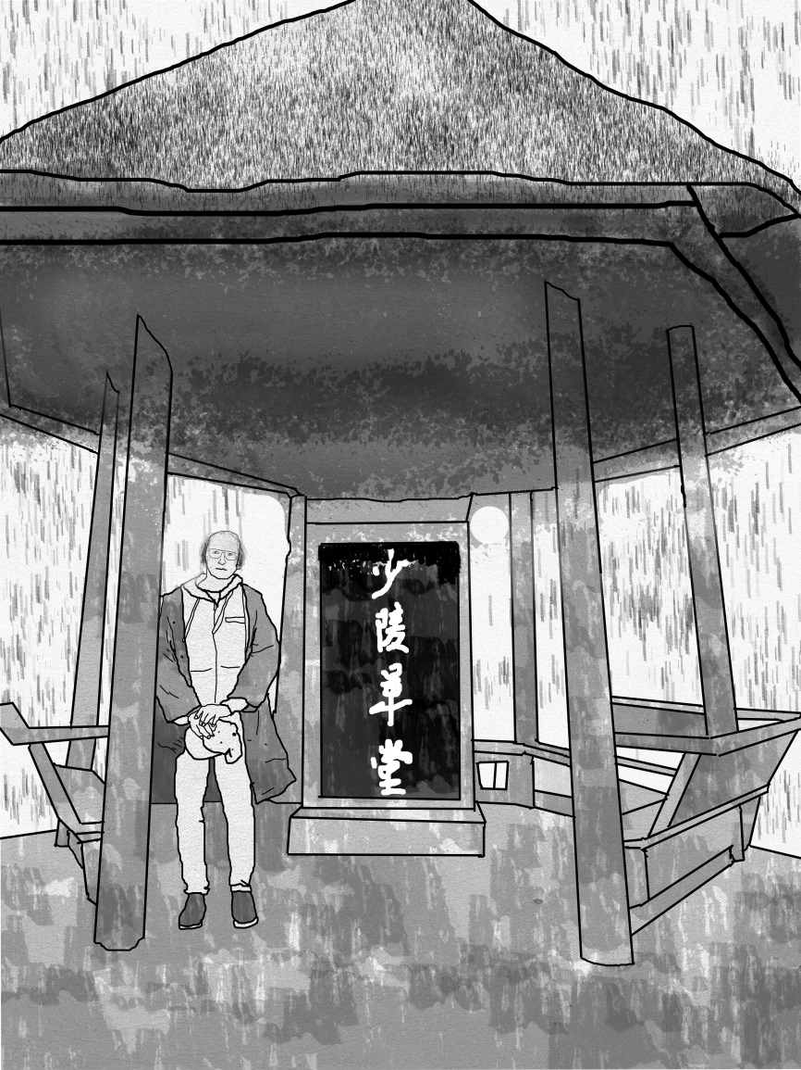

1. **ПОД КАМЫШОВОЙ КРЫШЕЙ**

Я до сих пор стою под камышовой крышей

беседки бедного Ду Фу,

не той, конечно, — новодельной,

что для туристов,

я же здесь турист,

какое слово-то противное,

но чист

и неподделен

дождь.

Проходит девушка, она обходит лужи

и смотрит на деревья и на воду,

на камни, на траву.

Провожаю взглядом:

она могла бы быть в каком-то поколенье.

Дождь заливает мне колени,

плащ коротковат.

Запечатлевает фотоаппарат

меня как неуместный экспонат.

Движенья нет,

есть наважденье.

16 апреля 2024

**草堂芦苇蓬顶下**

迄今我依然站在

杜甫草堂芦苇蓬顶下，

可怜的诗人杜甫，

当然，不是新的，

对于游客来说，

我是游客，

一个讨厌的词，

但干净

不一样

雨。

一个女孩走过，她走过水坑

看着树木和水，

在岩石上，在草地上。

我送你一眼：

她可能在某种程度上。

雨水淹没了我的膝盖，

斗篷有点短。

捕捉相机

我是一个不合适的展览。

没有动静，

我有一个梦想。

2024年4月16日

1. **МЕНЯ НЕ БЫЛО**

Меня не было

Когда небо было оранжевым

Море было горячим

Грибы были выше деревьев

Зелень была фиолетовой

Меня не было

Когда острили первое копьё

В глаза смотрели зверю

А в землю опускали семя

И камни поднимали в горы

Меня не было

Когда клубилась пыль из-под копыт

И прижигали черепаший щит

Когда богов сослали в небо

И выбирали первого царя

Меня не было

Когда увидели на небе звёзды

И на костях писали имена

Когда свершали первый ритуал

И выковали меч

1. **那时还没有我**

那时候还没有我

当天空还是橙色

大海沸腾火热

蘑菇高过树木

绿地呈现紫色。

那时候还没有我

当人们打磨标枪

注视野兽的眼睛

种子撒进泥土

石头抬到山顶

那时候还没有我

当马踏尘土飞扬

烧制龟甲做盾牌

当诸神回到天上

推出第一任国王

那时候还没有我

当人们仰望星辰

名字刻在骨头上

当初次制定礼仪

第一把利剑闪光。

Меня не было

Когда шумер играл на лире

И шанский колокол гремел

Когда Моше бродил в пустыне

И Трою грек слепой воспел

Меня не было

Когда философ выпил яду

Когда мудрец учил царей

Когда вели дороги к Риму

Шёл на Голгофу иудей

Меня не было.

Когда татарин на Угре стоял

Когда француз над речкою стрелял

Когда орёл двуглавый пал

Когда под Ржевом немец умирал.

Я долго спал.

Как долго не было меня.

16 апреля 2024

那时候还没有我

当乐手弹拨竖琴

当佛寺鈡声震荡

当摩西徘徊于旷野

希腊盲人把特洛伊歌唱

那时候还没有我

当哲学家服毒自尽

当智者开导国君

当条条道路通罗马

当犹大走向各各他

那时候还没有我

当鞑靼人占领乌格拉河

当法国兵隔河开枪射击

当双头鹰颓然坠落

当德国人在尔热夫城下被击毙。

那时候还没有我。

我长久置身于睡梦里。

2024年4月16日

2024年4月22日谷羽译

1. **У́ЛОВО**

Память напоминает колодец.

То ли колодец Иакова

На запад от Иордана

В холмах и горах Самарии

В тысячелетнем Сихеме.

То ли Сумга́н-Куту́к

На земляничном плато

В южных горах Урала

Над белой рекой.

Заглядывая в глубину годов,

Верёвкой обвяжись,

Не то утянет вниз,

Туда, на дно,

Где чудный рай,

Но он не виден.

И долгое падение.

Память напоминает воронку.

Водокруть, водоверть,

За́верть, су́водь или у́лово.

У́лово самое точное слово.

Уловил ли Ли Бо Луну?

Уловила любовь Офелия?

Кто там ещё?

В объятьях с камнем Цюй Юань,

Рыжебородый Фридрих Барбаросса,

Глупый Пьеро,

Ермак в двойной кольчуге,

Чапаев у берега бухарского.

Перечисляет Пушкин:

Рыболов, горемыка, пьянчуга, купец.

У двоих двойное у́лово,

лодка двоих проходит между,

его тянет в Сциллу, её — в Харибду.

Память напоминает торнадо,

Смерч,

Воронка, но не вниз, а вверх,

Ветроворот на небо.

Уносит он в волшебную страну.

Быть может, прошлое на небе?

Боги ветров сидят на облаке и рассуждают о прошлом:

Энлиль и Кебу,

Вайю и Ваю,

Фэншэнь и Сусаноо,

Стрибог и Куклькан,

Эе́катль и Вешпаркар,

Пазузу, Аквилон,

а греки — те отдельно, их слишком много:

Борей, Афелий, Нот, Зефир, Скирон, Эвр и Эол.

А по рассказам умерших, они

идут в туннель, колодец, воронку, времякруть,

ну, в общем, в у́лово.

Там Мнемозина, матерь муз, впадает в Лету.

И музы умолкают.

Все реки времени впадают в море вечности.

Тай-суй, бог времени, с Эоном, богом вечности,

на берегу играют в шахматы.

И неизвестно,

когда игра закончится,

и чья возьмёт.

А я, пока живу,

гляжу в калейдоскоп.

Там на дне

стекляшки памяти.

И всё.

И больше ничего.

16 апреля 2024

1. **24 ГОД НАШЕЙ ЭРЫ**

Прокручивается впустую

Колесо Перемен,

Черпает воду из реки

И выливает в ту же реку.

Так в чём же доля человека?

На двух концах Земли

Сказали оба, стоя

На берегу реки:

«Всегда течёт».

Лениво катит волны Иордан,

скитается в пустыне Иоанн.

А в галилейском захолустье,

познав искусство

топора и молотка,

молодой тектон

готовит тектонический разлом,

от автохтона отделяя аллохтон.

И рвётся нить времён.

И рвётся нить времён.

Был реформатор,

он же узурпатор,

**公元24年**

变易之轮

在空旷中不停地翻滚，

从江河里取水

把水倒进同一条河流。

那么，人的命运何在？

地球两端

站着两个人，

在河岸上说道：

“永远流淌的是河水”。

约旦河水缓缓地翻滚， 10

约翰在旷野上游荡。

他在加利利边远地区，

学习手艺

使用斧子和锤子，

年轻的工匠

构造断层，

从阿洛赫顿区分离出来。 （？）

时间之线中断。

掐断朝代之线。

有个改革者， 20

也是篡位者，

император

по имени Ван Ман,

его убили.

Дело было так.

Горит Чанъань.

Крестьяне с красными бровями наблюдают,

как император нараспев читает

конфуцианские трактаты.

Чтобы замолчал,

скорее отрубают голову.

Потом шестого императора Великой Хань

потомок в шестом колене, имя Лю Сюань,

сказал: «Теперь я император!».

Крестьяне не послушались его.

Его убили.

Ещё Ван Лан,

гадальщик из Ханьданя,

сказал: «Я тоже император!»

Его убили.

И Гунсунь-шу,

чиновник знатный,

сказал: «Я тоже император!»

Его убили,

род был уничтожен.

这个皇帝

名字叫王莽，

他被杀身亡。

原来事情是这样：

长安烈火燃烧。

赤眉军中的农民

看着皇帝诵读

儒家著作。

为了让他闭嘴， 30

转瞬间刀起头落。

大汉王朝第六个皇帝

第六支脉的后裔，名叫刘玄，

他说：“现在我是皇帝。”

农民不听他的话。

很快他就被杀。

还有个王朗，

来自邯郸的占卜师，

他说：“我也是皇帝。”

他随即被杀而死。 40

公孙术

尊贵的权臣，

他说：“我也是皇帝。”

他随即被杀死，

家族被斩草除根。

А с ним одновременно ещё один

шестого императора Великой Хань

потомок в шестом колене,

по имени Лю Сю

сказал: «Я император!»

Этот вот остался.

Ещё был Лю Пэн-цзы,

у краснобровых был он пастухом,

тянули жребий на троих,

кому быть императором,

и выпало ему.

Но это так, для виду,

ему четырнадцать исполнилось едва.

А император (это был уже Лю Сю)

его простил,

но тот потом ослеп

и помер сам,

но в неизвестный год.

Вот как-то так.

Когда царь Мавретании (последний)

Птолемей,

внук Клеопатры,

унаследовал престол,

和他同时还有一个

大汉王朝第六位皇帝

第六支脉的后裔，

名字叫刘秀，

他说：“我是皇帝！” 50

这个皇帝活了下来。

还有一个刘彭子，

曾是赤眉军的放牛娃，

三个人抓阄，

看皇位究竟归属谁，

幸运落到他头上。

不料事与愿违，

他才刚刚十四岁。

而皇帝（已经登基的刘秀）

宽宥了他， 60

后来他双目失明，

不知哪一年，

悄然离世，

这就是历史。

托勒密

当国王的时候，

克利奥帕特拉的孙子，

继承了王位，

его народ,

берберы,

потомки Барбара,

сына Тамаллы,

сына Мазига,

сына Ханаана,

сына Хама,

сына Ноя,

восстали против Рима.

Их в бой повёл Такфаринат,

когда-то сам солдатом римским бывший,

и римская наука пригодилась

для построенья армии его,

но только в партизанском варианте.

Его пытались уловить,

он уходил в пустыню тут же.

Но в этот год

наместник римский

Публий Долабелла

восставших лагерь окружил, не дав уйти.

Такфаринат на меч свой бросился.

А этот Птолемей,

он не пошёл с народом против Рима,

и поддержал наместника,

за что Тиберий, император, подтвердил

他的子民，

柏柏尔人， 70

芭芭拉的后裔，

塔马拉的儿子，

马西格的儿子，

迦南的儿子，

哈马的儿子，

诺亚的儿子，

反抗罗马。

他们被塔克法里纳特带上战场，

曾经是罗马士兵，

罗马科学有用。 80

为了建设他的军队，

只主张四处打游击。

敌人试图抓住他，

他立刻躲进了沙漠。

但这一年

罗马总督

普布利乌斯·多拉贝拉

率军包围了营地，无法逃脱。

塔克法里纳特挥剑自刎。

这个托勒密， 90

没有跟民抓总众一道攻击罗马,

反而支持总督，

因此皇帝提比略确认

его права на царство.

Уже потом Тиберия наследник,

Калигула,

тот, что с конём,

Птолемея вызвал в Рим,

как родственника вроде,

и

на гладиаторских боях

так позавидовал его пурпурной тоге,

что тут же и казнил.

А Публий Долабелла,

когда потом сраженье проиграл,

телохранителю сказал:

«Убей меня!»

И тот убил.

Да и Калигула...

Он говорил с актёрами театра,

когда напали

и мечом

тридцать ударов нанесли.

Успел сказать он

«Я ещё живой»,

и умер.

Центурион, а может быть, трибун,

какой-то Юлий Луп,

他有权治理王国。

提比略的继承人，

是卡利古拉，

他单人独骑，

把托勒密传唤到罗马,

作为一个亲戚，

和 100

勇敢的角斗士

他的紫色战袍令人羡慕，

他当即执行处决令。

普布利乌斯·多拉贝拉，

此后失去了战斗力，

保镖说：

“杀了我吧！»

他就杀死了保镖。

也杀死了卡利古拉……

他和戏剧演员们交谈， 110

当他们

挥舞利剑围攻他，

厮杀了三十个回合。

他还大声说：

“我还活着！”

随即倒地身亡。

有个百夫长，

名叫尤里·卢普，

жену Калигулы, Цезонию

мечом пронзил,

а дочку

Юлию Друзиллу,

которой не было и года,

убил о каменную стену.

Вот как-то так.

В тот год

Тиберий подарил

два миллиона половины третьего,

то есть сестерциев,

Корнелии, весталке.

В тот год

умер Страбон,

который называл китайцев «серы»

и думал, что они индийцы,

только живут 130 лет и больше,

а в остальном великий был географ.

В тот год

в корейской Силле

умер второй король,

и третий стал король,

亲手用剑刺杀了

卡利古拉的妻子，塞索尼娅， 120

他们的女儿

尤利娅·德鲁吉拉

还不满一岁，

也被杀死在

石头墙下。

那一年

提比略

把两百五十万分成三份 （？）

赠送他的两个姐妹

科尼莉亚和维斯塔克。 120

那一年

斯特拉邦死了，

他称中国人为“硫”

误以为他们是印度人，

能活130岁或许更加长寿，

此外，他还是伟大的地理学家。

那一年

在韩国的西尔

第二个国王逝世，

第三个国王， 130

и звали его Юрий,

отец его шаманом был,

а дед родился из яйца.

В тот год

родился Плиний Старший.

Сенека лечится в Египте.

А Элий Сатурнин

стихотворенья написал,

но как-то в них Тиберия обидел,

за что Сенат приговорил

поэта сбросить со скалы Тарпейской.

В Индо-Парфянском царстве

Гондофар

сидит и ждёт,

когда придёт

Святой Фома.

Но это будет позже.

А Иоанн Евангелист

в тот год ещё подросток,

четырнадцать ему,

как Лю Пэн-цзы,

тот, что пастух и император,

名字叫尤里。

他的父亲是萨满，

爷爷出生于鸡蛋。

那一年

老普林尼降生。

塞内卡在埃及治病。

伊利·萨图尔宁

写了一首诗，

但不知何故得罪了提比略，

因此参议院判决 140

把诗人从塔皮斯卡亚山崖抛下摔死。

在印度帕提亚王国

贡多法尔

坐在那里等待，

等候

圣托马斯到来。

但这是后话。

福音传道者约翰

那一年，还是少年

刚刚十四岁， 150

像刘彭子，

牧羊人和皇帝，

и тоже дожил до преклонных лет.

Единственный из тех двенадцати,

кто не был

копьём заколот,

побит камнями,

убит мечом,

распят,

пилой распилен,

обезглавлен.

Лениво катит волны Иордан,

Лениво катит волны Хуанхэ,

Лениво катит волны Нил,

Лениво катит волны Инд,

Лениво катит волны Амазонка.

На берегу стоят и говорят:

«Всегда течёт».

19-20 апреля 2024

他也活到了老年。

十二信徒中唯一的一个，

没有被

长矛刺伤，

没有被石头砸死，

没有被利剑击穿，

没有被钉上十字架，

没有被锯分身， 160

躯体与脑袋没有分家。

约旦河的波浪缓缓地翻滚,

黄河的波浪缓缓地翻滚，

尼罗河的波浪缓缓地翻滚，

印度恒河的波浪缓缓地翻滚，

亚马逊河的波浪缓缓地翻滚，

人们站在岸上说：

“永远流淌的是河水”。 168

2024年4月19日至20日

2024年4月22--23日谷译

子在川上曰: 逝者如斯夫,不舍昼夜。

刘彭子, 放牛娃,抓阄当了皇帝.

1. **ТЫСЯЧЕДНЕВНОЕ ВИНО**

《干戈》:[宋] 王中

安得中山千日酒，酩然直到太平时。

«Война»: [Сун] Ван Чжун

Слыхал, чжуншаньского вина хмель в тыщу раз сильней.

Достать бы, выпить всё до дна и спать до мирных дней.

(Пер. Бориса Мещерякова)

В эпоху Сун

поэт Ван Чжун

тысячедневного вина

хотел испить,

чтобы забыть,

всё, что наделала война,

на тыщу дней.

До наших дней

те тыщи дней

не раз, а сотни раз прошли,

но щели без войны

Тай-суй с Эоном не нашли.

20 апреля 2024

**千日酒**

《干戈》:[宋] 王中

安得中山千日酒，酩然直到太平时。

《战争》：王中

听说中山酒的啤酒花要大一千倍。

我想得到它，喝得酩酊大醉，睡到太平岁月。

（鲍里斯·梅谢里亚科夫）

南宋末年

诗人王中

渴望能饮

千日酒,

为忘却战乱

带来的诸多劫难，

醉后安眠一千天。

直到我们当今时代

一千天已重复无数次

可惜, 在战争的缝隙

千日酒无处寻觅,

一次也找不到太平日子.

2024年4月20日

2024,,4,22 谷羽译

译后记：诗人王中生于南宋末年，遭逢战乱，不知所踪，但他的诗一直活着，活在《千家诗》里。俄罗斯翻译家鲍里斯·梅谢里雅科夫把这首诗译成了俄语，诗人伊戈尔·布尔东诺夫读了这首诗，受到感发触动，创作了《千日酒》，引用了千年前王中的诗句：安得中山千日酒，酩然直到太平时。这让当今的读者聆听到南宋诗人的声音，感受到他的生命脉搏与感慨叹息。这首诗彰显了诗歌跨越时代与民族语言疆界的穿透力和强盛的生命力。我格外敬重和佩服这位俄罗斯朋友的气质与才能。他往往带给我意想不到的震撼与惊奇，让古代的诗人复活，跨越千年，跟后辈读者对话，引发读者的联想与感慨。为什么俄罗斯当代诗人能写出这样思接千载、视通万里的诗篇呢? 他本人是计算机专家，却喜欢诗歌与绘画，博览群书，能站在历史高度，关注人类命运，因此，胸襟博大，纵览五洲四海几千年的风云变幻，带给读者无限的遐思与启迪。

谷羽记 2024，4，22

Постскриптум: Поэт Ван Чжун родился в конце правления династии Южная Сун. Он пострадал от войны и исчез, но его стихи всегда были живы, живя в "Тысяче стихотворений".Русский переводчик Борис Мещеряков перевел это стихотворение на русский язык. Поэт Игорь Брдонов прочитал это стихотворение и был тронут им. Он создал "Вино тысячи дней", процитировав стихотворение, написанное королем тысячи лет назад: "Вино тысячи дней в Чжуншане, Му бежал до мирного времени".Это позволяет сегодняшним читателям прислушаться к голосу поэта династии Южная Сун, почувствовать биение пульса его жизни и взволнованно вздохнуть.Это стихотворение демонстрирует проникновенную силу и жизненную силу поэзии, преодолевающую границы времен и национальных языков.Я особенно уважаю и восхищаюсь темпераментом и талантами этого русского друга.Он часто приносил мне неожиданные потрясения и сюрпризы, воскрешал древних поэтов, охватывал тысячелетия, беседовал с молодыми читателями и вызывал у них ассоциации и эмоции.Почему современные русские поэты могут писать такие стихи, которые мыслят тысячелетиями и видят за тысячи миль? Сам он специалист по компьютерам, но любит поэзию и живопись. Он прочитал много книг. Он может стоять на высоте истории и обращать внимание на судьбы человечества. Поэтому у него широкий кругозор и он имеет представление об изменениях на пяти континентах и четырех морях на протяжении тысячелетий, которые принесут читателям безграничную мечтательность и просветление.

Гу Юйцзи 2024, 4, 22

Примечания:

山千日酒 — букв. «чжуншаньское тысячедневное вино».

Отсылка к истории из книги Гань Бао 干寶 (ум. 336) «Записки о поисках духов» 《搜神記》.

Ди Си из округа Чжуншань умел делать тысячедневное вино: выпивший его, пьянел на тысячу дней.

Некий Лю Сюань Ши выпил чарку и уснул. Все решили, что он умер и похоронили его.

Через тысячу дней Ди Си пришёл и спросил:

— Дома ли Ши?

— Да он тысячу дней как умер!

— Тогда ему сегодня надо проснуться!

Откопали, гроб вскрыли, а в нём Сюань Ши протяжно зевнул и промолвил:

— Отлично! Как я был пьян! — после чего спросил. — Эй, Си, что за штуку ты изготовил? От одной чарки я так захмелел — только сегодня проснулся. Вон, как солнце уже высоко!

Люди, пришедшие к захоронению, начали насмехаться над ним. Винный дух, исходивший от Ши, ударил им в нос, и они провалялись пьяными по три месяца.

Тай-суй 太歲 — китайское «великое божество времени».

Эон αἰών — др.-греч. бог всей длительности времени.

1. **ВЕСЕННИЙ ВЕЧЕР**

Прозрачна желтизна берёзы на солнце.

Недвижима, но присмотрись: она жива,

Медлительно дыхание её.

Я тоже жду неведомо чего.

Коснулось солнце горизонта.

И замерло.

25 апреля 2024

1. **ВЕСЕННЕЕ УТРО**

Сброшены лишние мёртвые прутья,

Не смыты ещё половодьем травы́,

На лицах берёз молодые веснушки,

Легка и прозрачна смешливая тень,

И смотрится бодрым трухлявый пень.

Написал, стоя на берегу перемен.

26 апреля 2024

1. **ДОЖДЬ ТРИНАДЦАТИСЛОЖНЫЙ**

Дождь. Жизнь. В лужах капли. В канавах желты́ цветы.

Плащ. Ку́коль. Колёса тачки. Ручки. Руки. Ты.

Камни. Трава. Вода. Дорога. Неба миткаль.

Соборное ожидание. Туманна даль.

Слог песен должен быть приятен, прост и ясен.

Но льётся дождь печально, сложно и напрасно.

27 апреля 2024

Примечание: 5-я строка — цитата из Сумарокова.

1. **ВРАНЬЁ**

Из всех говорящих больше всех

врёт

о человеке он сам.

Даже когда говорит правду.

Особенно когда говорит правду.

Но омерзительнее всего

когда молчит.

Хуже

только

стихи.

30 апреля 2024

1. **ОТВЕТ**

Я пишу стихи в ответ.

Вот прочитаю кого-нибудь о чём-нибудь

и пишу стихи.

Хотя,

если задуматься,

то

что такое стихи?

Попытка ответа

на слово

в начале.

30 апреля 2024

1. **КАК НУЖНО ПИСАТЬ СТИХИ?**

Как из почек раскрываются листья,

которых вчера ещё не было.

Как крона набирает силу от ветра.

Как лист сухой кружит к земле

бесконечно.

Как после белое молчание.

30 апреля 2024

1. **КИТАЙСКИЕ ПОЭТЫ**

Они нам совсем чужие,

эти китайские поэты

со своим императором

со сменой династий,

своей Жёлтой рекой

своей Южной горой,

с квадратной Землёю

и круглым Небом,

каким-то Лао,

каким-то Куном,

какими-то хунну,

каким-то бамбуком,

каким-то гуцинем,

каким-то Сиху.

Только их стихи

почему-то.

30 апреля 2024

1. **НА БЕРЕГУ РУЧЬЯ**

Перемещение воздуха с места на место

называется ветром.

Панорама, открывающаяся при взгляде снизу вверх,

называется небом.

Движение воды по земле под действием гравитации

называется ручьём.

Тихо.

Ах, да: отсутствие звуков выше порога слышимости.

30 апреля 2024

1. **ОБЛАЧКО В НЕБЕ**

Облачко в небе вот-вот растает,

А я буду дальше жить.

Потом я умру, а облачко в небе

Будет и дальше плыть.

1 мая 2024

1. **КОГДА И ГДЕ**

Берёзы бело-зелёные у берега тёмной воды.

Лодка не движется на середине, у другого берега камыши.

Змея проползает, шуршит прошлогодней листвой.

Птицы жалобный крик в небе над головой.

Геолокация не определима.

Тысячелетие не вычислимо.

1 мая 2024

1. **СТИХИ И ПРОЗА**

*О СТИХАХ. 5*

Стихи и проза

вглядываются друг в друга

как в зеркало.

2 мая 2024

1. **魏源 : 《晓窗》**

少闻鸡声眠，

老听鸡声起。

千古万代人，

消磨数声里。

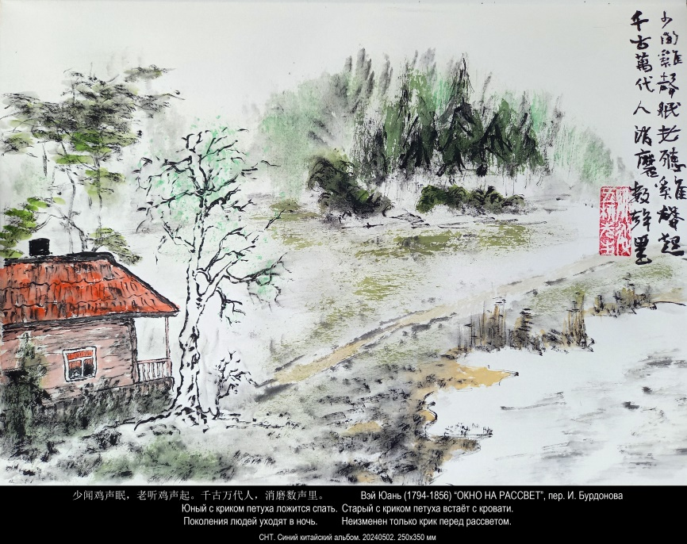

**ОКНО НА РАССВЕТ**

Юный с криком петуха ложится спать.

Старый с криком петуха встаёт с кровати.

Поколения людей уходят в ночь.

Неизменен только крик перед рассветом.

Вэй Юань (1794-1856, конфуцианский учёный, политический деятель Китая эпохи Цин)

Перевод Игоря Бурдонова

伊戈尔•布尔东诺夫。卜辞四号

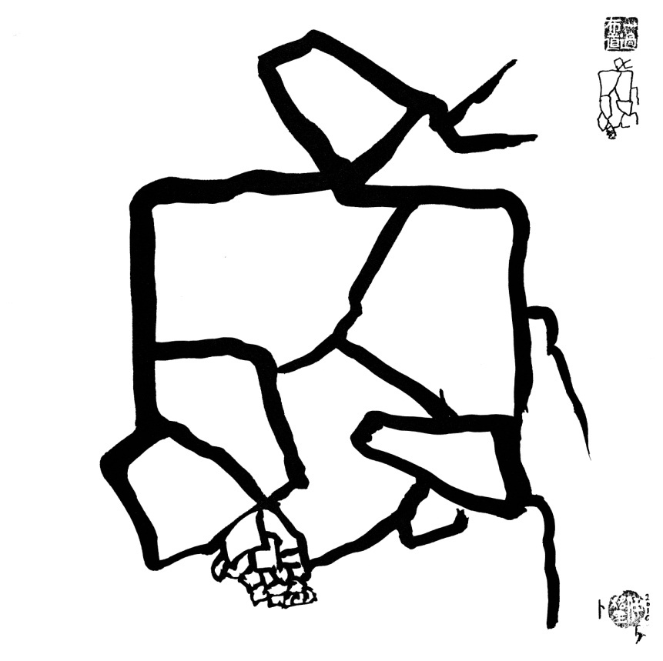

ИгорьБурдонов. Гадание на панцирях черепах № 4